[1 Введение 4](#_Toc515291949)

[2 Литературный обзор 6](#_Toc515291950)

[2.1 Типы ядерных реакторов и место реакторов на быстрых нейтронах в ядерной энергетике. 6](#_Toc515291951)

[2.1.1 Ядерные реакторы и их классификация. 6](#_Toc515291952)

[2.1.2 Реакторы на быстрых нейтронах. 9](#_Toc515291953)

[2.1.3 Реактор БРЕСТ. 11](#_Toc515291954)

[2.2 Критические факторы технологии БН реакторов со свинцовым теплоносителем. 13](#_Toc515291955)

[2.3 Материалы активной зоны реактора на быстрых нейтронах. 14](#_Toc515291956)

[2.3.1 Выбор материала для оболочек ТВЭЛ. 14](#_Toc515291957)

[2.3.2 Сталь ЭП - 823 15](#_Toc515291958)

[2.3.3 Влияние облучения высокоэнергетическими частицами на структуру и свойства ферритно-мартенситных сталей. 16](#_Toc515291959)

[2.3.4 Физико-химическое взаимодействие стали со свинцовым теплоносителем в активной зоне реактора. 24](#_Toc515291960)

[2.3.4.1 Механизмы окисления чистого железа при взаимодействии с кислородом. 24](#_Toc515291961)

[2.3.4.2 Физико-химические аспекты взаимодействия стали со свинцом. 27](#_Toc515291962)

[2.3.4.3 Взаимодействие стали ЭП-823 со свинцом. 31](#_Toc515291963)

[2.3.4.4 Влияние потоков высокоэнергетических частиц на оксидную пленку. 34](#_Toc515291964)

[2.4 Постановка задачи. 39](#_Toc515291965)

[3 Методология исследований 41](#_Toc515291966)

[3.1 Обоснование выбора компьютерного моделирования как основного метода исследования. 41](#_Toc515291967)

[3.2 Компьютерное моделирование. 41](#_Toc515291968)

[3.3 Периодические граничные условия 42](#_Toc515291969)

[3.4 Молекулярная статика. 43](#_Toc515291970)

[3.4.1 Основы метода. 43](#_Toc515291971)

[3.4.2 Методы поиска 45](#_Toc515291972)

[3.4.3 Градиентный метод 45](#_Toc515291973)

[3.4.4 Метод Ньютона 47](#_Toc515291974)

[3.5 Молекулярная динамика. 49](#_Toc515291975)

[3.5.1 Основы метода 49](#_Toc515291976)

[3.5.2 Алгоритмы интегрирования уравнений движения. 49](#_Toc515291977)

[3.5.3 Статистические ансамбли. 51](#_Toc515291978)

[3.5.4 Термостат. 51](#_Toc515291979)

[3.6 Описание межатомного взаимодействия. 53](#_Toc515291980)

[3.6.1 Энергии и силы 53](#_Toc515291981)

[3.6.2 Полуэмпирические потенциалы. 54](#_Toc515291982)

[3.6.2.1 Парные потенциалы. 54](#_Toc515291983)

[3.6.2.2 Многочастичные потенциалы. 55](#_Toc515291984)

[3.6.2.3 Потенциалы класса ReaxFF. 56](#_Toc515291985)

[3.6.2.4 Потенциалы класса EAM. 56](#_Toc515291986)

[3.6.2.5 Выбор потенциала. 57](#_Toc515291987)

[3.6.3 Ab-initio моделирование 58](#_Toc515291988)

[3.6.4 Приближение Борна – Оппенгеймера. 59](#_Toc515291989)

[3.7 Пакет молекулярно-динамического моделирования. 60](#_Toc515291990)

[3.8 Обработка и визуализация выходных данных. 61](#_Toc515291991)

[3.8.1 Пакет Ovito. 61](#_Toc515291992)

[3.8.2 Пакет Origin. 62](#_Toc515291993)

[4 Результаты и обсуждения 64](#_Toc515291994)

[4.1 Верификация потенциала. 64](#_Toc515291995)

[4.2 Подбор параметров моделируемой системы. 65](#_Toc515291996)

[4.3 Расчет энергетически выгодных состояний и положений при подлете молекулы кислорода к поверхности чистого железа и дальнейшем движении по решетке. 66](#_Toc515291997)

[4.3.1 Моделирование взаимодействия поверхности стали с молекулярным кислородом ab-initio методами. 66](#_Toc515291998)

[4.3.2 Моделирование взаимодействия поверхности стали с оксидом свинца методами ab-initio. 71](#_Toc515291999)

[4.3.3 Адсорбция молекулы кислорода на поверхности чистого железа. Её диссоциация. 75](#_Toc515292000)

[4.3.4 Движение атомарного кислорода по кристаллической решетке железа. 79](#_Toc515292001)

[4.4 Моделирование эволюции роста оксидной пленки на поверхности стали методами молекулярной динамики. 81](#_Toc515292002)

[4.4.1 Рост оксидной пленки на поверхности чистого железа. 81](#_Toc515292003)

[4.4.2 Рост оксидной пленки на поверхности системы железо + хром. 89](#_Toc515292004)

[4.4.3 Рост оксидной пленки на поверхности системы железо + хром + алюминий. 93](#_Toc515292005)

[4.5 Моделирование облучения высокоэнергетическими частицами методами молекулярной динамики. 94](#_Toc515292006)

[4.5.1 Процесс каскадообразования в системе чистого железа. 94](#_Toc515292007)

[4.5.1.1 Каскад в объеме железа. 94](#_Toc515292008)

[4.5.1.2 Каскад в железе при наличии свободной поверхности. 95](#_Toc515292009)

[4.5.2 Моделирование воздействия облучения на начало формирования оксидной пленки на поверхности чистого железа. 97](#_Toc515292010)

[4.5.3 Моделирование воздействия облучения на начало формирования оксидной пленки на поверхности системы железо + хром. 102](#_Toc515292011)

[4.5.3.1 102](#_Toc515292012)

[5 Список использованных литературных источников 107](#_Toc515292013)

# Введение

В 1936 году Нильсом Бором на основании исследований Энрико Ферми была создана теоретическая модель ядерной реакции при захвате ядром атома нейтрона названная капельной моделью атомного ядра. В 1938 году Отто Ган и Фриц Штрассман открыли процесс деления ядер. Их заключение содержало гипотезу, что облучение ядра урана нейтронами может привести к образованию ядра с массой примерно в два раза меньше первоначальной. Через 4 года под руководством Ферми был создан первый в мире ядерный реактор в Чикагском университете в рамках Манхэттенского проекта. Позднее, в СССР, в 1954 году была запущена первая 5 МВт АЭС в г. Обнинске под руководством Игоря Курчатова. Так началась эра атомной энергетики.

В дальнейшем – три «громких» аварии на АЭС Три-Майл-Айленд (1979), Чернобыльская-4 (1986), Фукусима-1 (2011). Каждая из аварий заставляла специалистов в области ядерной энергетики пересматривать проблему безопасности эксплуатации АЭС. Все три АЭС, так или иначе, имели воду в качестве теплоносителя.

В настоящий момент, в России, идет разработка реактора на быстрых нейтронах (БН) нового типа, реактор БРЕСТ. По сравнению с реакторами на тепловых нейтронах, реактор на быстрых нейтронах безопаснее: в реакторе нет высокого давления, практически отсутствует риск потери теплоносителя по причине выкипания, нет риска пароциркониевой реакции (реакция взаимодействия водяного пара и циркониевых оболочек).

Главная особенность реактора БН состоит в том, что они открывают возможность использования не делящихся в реакторах на тепловых нейтронах изотопов тяжёлых элементов. В топливный цикл могут быть вовлечены запасы 238U и 232Th, которых в природе значительно больше, чем 235U — основного топлива для реакторов на тепловых нейтронах. Кроме того, эти реакторы позволяют относительно безопасно избавиться от самых активных и долгоживущих изотопов в отработанном ядерном топливе, принципиально сократив срок его биологической опасности.

В активной зоне реактора БН не должно быть замедлителя нейтронов. Такое требование полностью исключает возможность использования воды и углеводородов в качестве теплоносителя. Так, нужно использовать металлы с большим атомным номером, которые будут плохо замедлять нейтроны, и которые будут легкоплавкими, к примеру, натрий, ртуть, свинец. Хотя у ртути температура плавления находится в области комнатной температуры, от ртути отказались из-за ее высокой коррозионной активности. Натрий, обладая высокой теплоемкостью, горит и пенится на воздухе, что вызывает трудности в эксплуатации. Свинец является перспективным металлом, не лишенным недостатков, который будет использоваться в качестве теплоносителя в реакторе БРЕСТ. Один из недостатков свинца – отсутствие исследований по взаимодействию его с конструкционными материалами в активной зоне.

Одним из условий безопасной эксплуатации ядерных реакторов с жидкометаллическим теплоносителем является использование коррозионностойких конструкционных материалов, и прежде всего – сталей ферритно-мартенситного класса, способных выдерживать интенсивное коррозионное воздействие со стороны теплоносителя в течение всего проектируемого срока эксплуатации в активной зоне реактора. Основным методом защиты материала является использование поверхностных оксидных защитных слоев, предотвращающих прямой контакт теплоносителя непосредственно с материалом. Однако встает вопрос о физико-химическом поведении самих оксидных покрытий, включая их эволюцию под воздействием жидкометаллической среды и внешних радиационных и термомеханических нагрузок в процессе эксплуатации. Прямые испытания роста и стабильности защитных покрытий требуют использования сложного оборудования и значительного времени, а также значительных финансовых затрат. В связи с этим, для оценки свойств покрытий широко применяются методы аналитического и численного моделирования. Существующие подходы и методики моделирования позволяют описать механизм окисления стали в теплоносителе, а значит и помочь в разработке подходов, позволяющих улучшить свойства, используемых материалов.

Именно поэтому целью данной работы является исследование поведения ферритно-мартенситных сталей с жидкометаллическим свинцом методами компьютерного моделирования.

# Литературный обзор

## Типы ядерных реакторов и место реакторов на быстрых нейтронах в ядерной энергетике.

### Ядерные реакторы и их классификация.

Ядерный реактор – устройство для контролирования и поддержания цепной ядерной реакции. Основной принцип действия ядерного реактора – нагрев теплоносителя для дальнейшего превращения теплоты в полезную работу.

Цепная ядерная реакция – физическое явление которое возникает, когда одна ядерная реакция вызывает, в среднем, одну или более ядерных реакций. Такой процесс, обычно, приводит к самораспространяющейся серии таких реакций (рисунок).

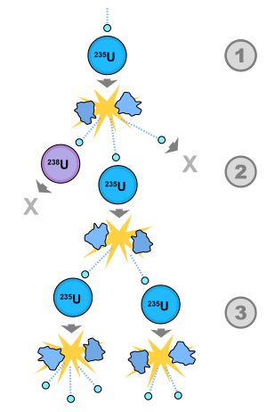

Рисунок - Возможная цепная реакция. 1. Атом урана-235 поглощает нейтрон и делятся на два новых атома (осколки деления), высвобождая три новых нейтрона и большое количество энергии связи. 2. Один из этих нейтронов поглощается атомом урана-238 и не продолжает реакции. Другой нейтрон покидает систему, не будучи поглощенной. Однако один нейтрон сталкивается с атомом урана-235, который затем делит и высвобождает два нейтрона и больше энергии связи. 3. Оба этих нейтрона сталкиваются с атомами урана-235, каждый из которых делит и высвобождает несколько нейтронов, которые затем могут продолжить реакцию.

При цепной ядерной реакции, описанной выше, на каждом этапе выделяется, в среднем, $2÷3$ нейтронов. Проходя сквозь вещество, нейтроны вызывают различные ядерные реакции и упруго рассеиваются на ядрах. Интенсивностью этих микроскопических процессов, в конечном счете, определяются все макроскопические свойства прохождения нейтронов через вещество, такие, как замедление, диффузия, поглощение и т. д. Так как нейтрон имеет нулевой электрический заряд, он практически не взаимодействует с электронами атомных оболочек. Поэтому атомные характеристики среды не играют никакой роли в распространении нейтронов в веществе. Это чисто ядерный процесс.

Сечения различных нейтрон-ядерных реакций зависят от энергии нейтронов, сильно и нерегулярно изменяются от ядра к ядру при изменении A (массовое число) или Z (зарядовое число).

Нейтроны классифицируют по энергии [1]:

1. Медленные $E<1 эВ$;
2. Резонансные $E=1 эВ÷10 кэВ$;
3. Промежуточные $E=10 кэВ÷1 МэВ$
4. Быстрые $E=1 МэВ÷100 МэВ$
5. Релятивистские $E>100 МэВ$

Иногда в быстрые нейтроны записывают энергии $E>0,1 МэВ$.

В настоящее время ядерные реакторы классифицируют по некоторым признакам:

1. По типу деления
   1. Тепловые реакторы (наиболее распространенный тип ядерных реакторов) используют тепловые нейтроны для поддержания цепной реакции. Практически все текущие реакторы относятся к этому типу. Такие реакторы содержат материалы, которые замедляют нейтроны до тех пор, пока их кинетическая энергия не приблизится к средней кинетической энергии окружающих частиц.
   2. Реакторы на быстрых нейтронах используют быстрые нейтроны для поддержания цепной реакции. Они не имеют замедлителя нейтронов.
2. По типу замедлителя
   1. Графитовые
   2. Водные
      1. Тяжеловодные (D2O)
      2. Легководные (H2O)
   3. С расплавами солей (фториды, хлориды)
   4. Без замедлителя
3. По типу теплоносителя
   1. Водные
      1. С водой под давлением (ВВЭР, PHWR).
      2. С кипящей водой (BWR). Пар генерируется непосредственно в активной зоне и направляется в турбину.
   2. С жидкометаллическим теплоносителем
      1. Натриевые (БН)
      2. Свинцовые или свинцово-висмутовые (БРЕСТ)
   3. Графитово – газовые (замедлителем служит графит, теплоносителем — газ (гелий, углекислый газ).
4. По поколениям
   1. Поколение I (ранние прототипы, исследовательские реакторы, некоммерческие реакторы)
   2. Поколение II (большинство современных атомных электростанций 1965-1996 годов)
   3. Поколение III (эволюционные улучшения существующих проектов с 1996 года по настоящее время)
   4. Поколение IV (технологии, которые по-прежнему находятся в стадии разработки)

Наиболее распространёнными в мире являются водо-водяные (около 62 %) и кипящие (20 %) реакторы (рисунок) [2].



Рисунок – Процентное соотношение распространения реакторов по типу [2].

Как видно, в настоящее время реакторы на быстрых нейтронах занимают лишь мизерный сегмент мировой ядерной энергетики. Но остался не раскрытым вопрос, что же такое реактор на быстрых нейтронах.

### Реакторы на быстрых нейтронах.

Реактор на быстрых нейтронах – ядерный реактор, в активной зоне которого отсутствует замедлитель нейтронов, а спектр энергии нейтронов близок к энергии нейтронов деления ($\sim {10}^{5} эВ$).

Для поддержания цепной ядерной реакции нейтроны, которые появились в результате деления ядра должны взаимодействовать с другими атомами. Вероятность такой реакции зависит от энергии нейтрона.

Природный уран содержит в себе три изотопа 238U, 235U и остатки 234U как продукта распада 238U. Изотоп 238U составляет большую часть природного урана ($≈99,3\%$) и делится только при энергиях нейтрона более 5 МэВ. Около $0,7\%$ природного урана составляет 235U, который делится при взаимодействии с нейтронами любых энергий, но особенно хорошо нейтронами низкоэнергетического спектра. Когда любой из этих изотопов подвергается делению, они выделяют нейтроны с распределением энергии в области 1-2 МэВ. Поток нейтронов с энергиями более 2 МэВ слишком мал, чтобы поддержать деление в 238U, а поток нейтронов с более низкой энергией (<2 МэВ) слишком мал, чтобы поддержать деление в 235U (рисунок).

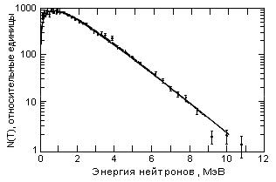

Рисунок – Спектр энергии нейтронов при делении 235U [3].

В реакторе на быстрых нейтронах есть возможность поддержания цепной реакции с изотопом 238U. Как было сказано, для поддержания реакции с 238U нейтроны должны быть быстрыми, а это значит, что в реакторе не должно быть замедлителя нейтронов (проходя сквозь замедлитель нейтрон теряет энергию из-за упругих столкновений с атомами замедлителя) как в реакторах на тепловых нейтронах (вода, графит). Влияние среды на быстрые нейтроны при их прохождении сквозь воду схематически проиллюстрировано на рисунке.

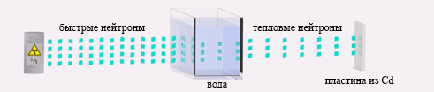

Рисунок – Иллюстрация прохождения быстрых нейтронов сквозь воду [4].

Во время ядерной реакции, в результате деления ядра, выделяется полезная тепловая энергия. В реакторах на тепловых нейтронах замедлитель, то бишь вода, являлся и теплоносителем, который отводил тепло из активной зоны для дальнейшего парообразования и выработки электрической энергии и замедлителем быстрых нейтронов. В БН реакторе воду использовать не рекомендуется из-за замедления быстрых нейтронов (теряется весь смысл реактора), а это значит, что нужно выбрать такое вещество, которое будет плохо замедлять нейтроны и, одновременно, хорошо отводить тепло. На такую роль хорошо подходят жидкие металлы, например, свинец.

Свинцовый теплоноситель по сравнению с литием и натрием является инертным по отношению к воде, но активно взаимодействует со многими конструкционными материалами. Важным фактором «агрессивности» свинца является концентрация примесного кислорода (см. раздел 2.4.2). Превышение концентрации кислорода выше 10−5 масс. % усиливает активность коррозионного взаимодействия свинца [5].

Концепция безопасного реактора на быстрых нейтронах основана на использовании в качестве теплоносителя жидкого металла, с низкой температурой плавления, высокой теплопроводностью и малой активностью или, по крайней мере, с возможностью регулирования активности. К конструкционным материалам активной зоны такого реактора предъявляются следующие требования: однородность химического состава и структуры; минимальная растворимость в свинце и отсутствие химического взаимодействия со свинцом (образования соединений); отсутствие примесей и элементов, активно взаимодействующих со свинцом.

### Реактор БРЕСТ.

С начала 50-х годов в СССР, а теперь и в России ведутся разработки реакторов на быстрых нейтронах. Были построены и запущены исследовательские реакторы БР, ИБР, БОР, а также промышленные БН-300 и БН-800. В данный момент строятся реакторы нового типа БРЕСТ-ОД-300 (опытно-демонстрационный) и БРЕСТ-1200. Первоначально проектировалась установка БРЕСТ, обеспечивавшая в составе энергоблока электрическую мощность 300 МВт, позже возник и проект с мощностью энергоблока 1200 МВт, однако на данный момент разработчики сосредоточили свои усилия на менее мощном БРЕСТ-ОД-300, в связи с отработкой большого количества новых в этой области конструктивных решений и планами опробования их на относительно небольшом и менее дорогом в реализации проекте. Кроме того, выбранная мощность 300 МВт (эл.) и 700 МВт (тепл.) является минимально необходимой для получения коэффициента воспроизводства топлива в активной зоне, равного единице.

БРЕСТ - энергоблок с быстрым реактором со свинцовым теплоносителем и мононитридным уран-плутониевым топливом с двухконтурной схемой отвода тепла к турбине с закритическими параметрами пара. Особенности реактора БРЕСТ [6]:

1. Использование высококипящего ($Т_{кип}=2024 °К$), радиационно стойкого и слабо активируемого свинцового теплоносителя, химически пассивного при контакте с водой и воздухом, что позволяет осуществлять теплоотвод при низком давлении и исключает пожары, химические и тепловые взрывы при разгерметизации контура, течах парогенератора и любых перегревах теплоносителя;
2. Использование плотного ($ρ=14,3 г/см^{3}$) и теплопроводного мононитридного топлива, работающего при низких температурах ($Т_{мах}< 2 МПа$);
3. Использование бесчехловых ТВС с широкой решеткой твэлов в активной зоне, умеренной энергонапряженности (максимальная ~ $200 МВт/м^{3}$), исключающим потерю теплоотвода при локальном перекрытии проходного сечения в ТВС, обеспечивающим высокий уровень естественной циркуляции теплоносителя;
4. Высокая теплоаккумулирующей способностью свинцового контура.

Основные технические характеристики ядерных ректоров типа БРЕСТ-300 и БРЕСТ-1200 представлены в таблице.

Таблица – Технические характеристики реакторов БРЕСТ-300 и БРЕСТ-1200 [6]

|  |  |  |
| --- | --- | --- |
| Характеристика | БРЕСТ-300 | БРЕСТ-1200 |
| Тепловая мощность, МВт | 700 | 2800 |
| Электрическая мощность, МВт | 300 | 1200 |
| Число ТВС в активной зоне, шт. | 185 | 332 |
| Диаметр активной зоны, м | 2,3 | 4,755 |
| Высота активной зоны, м | 1,1 | 1,1 |

Продолжение таблицы

|  |  |  |
| --- | --- | --- |
| Диаметр ТВЭЛа, м | 0,0091; 0,0096; 0,00104 | 0,0091; 0,0096; 0,00104 |
| Топливо активной зоны | UN+PuN | UN+PuN |
| Топливная загрузка, т | 16 | 63.9 |
| Коэффициент воспроизводства | ≈1 | ≈1 |
| Максимальная доза | 120 сна | 120 сна |
| Температура входа/выхода свинца, ˚C | 420/540 | 420/540 |
| Кампания топлива, лет | 5 | 5-6 |
| Мощностной эффект, % DK/K | 0,16 | 0,15 |
| $T_{максимальная}$ оболочки твэлов, °С | 650 | 650 |
| КПД нетто энергоблока, % | 43 | 43 |

Существует, однако, не мало «узких мест», связанных с использованием свинцовой технологии для быстрых реакторов: в большом объеме интегральной схемы БРЕСТ не обеспечивает равномерность поддержания кислородного потенциала в узком разрешенном диапазоне. Чтобы обеспечить работоспособность тепловыделяющих элементов, необходимо найти оптимальное для заданного уровня и диапазона изменения температур содержание кислорода в теплоносителе и стабильно поддерживать его на этом уровне в течение всего срока эксплуатации реакторной установки. Перед конструкторами и исследователями стоят такие глобальные вопросы:

1. Как влияет облучение в реальных реакторных условиях на тепловыделяющие элементы и топливную композицию?
2. Как будут вести себя оболочки ТВЭЛ-ов под облучением и в окружении расплавленного свинца?

## Критические факторы технологии БН реакторов со свинцовым теплоносителем.

Если собрать основные явления, которые происходят в реакторе, то получится схема, изображенная на рисунке.

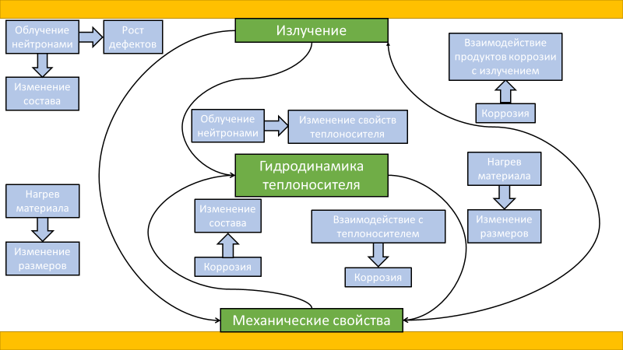

Рисунок – Процессы, проходящие в активной зоне реактора и их влияние на конструкционные материалы и состав теплоносителя.

Если же выделить отдельно те факторы, которые определяют коррозию в свинце, тогда получится такой список:

1. Металлургическое взаимодействие, непосредственно связанное со свойствами конструкционного материала
   1. Состав материала (раздел 2.3.2).
   2. Чистота материала по примесям
   3. Микролегирование
   4. Создание на поверхности материала искусственного или естественного пленочного барьера
   5. •Растворимость компонентов стали в свинце (разделы 2.3.4.2, 2.3.4.3).
2. Физико-химические свойства теплоносителя, непосредственно влияющие на коррозионную стойкость материала
   1. Неметаллические примеси в теплоносителе (раздел 2.3.4.2)
   2. Уровень кислорода в свинце (раздел 2.3.4.2)
   3. Растворимость компонентов стали в теплоносителе
3. Факторы, которые зависят от геометрии и параметров системы
   1. Температура
   2. Факторы гидродинамического характера

Мы же, остановимся и рассмотрим подробнее только некоторые из этих факторов.

## Материалы активной зоны реактора на быстрых нейтронах.

### Выбор материала для оболочек ТВЭЛ.

Ферритно-мартенситные стали с содержанием хрома 9-12% в настоящее время являются приоритетными кандидатными материалами для оболочек и чехлов быстрых реакторов так как характеризуются малой наведенной активностью, низким вакансионным распуханием (по сравнению с аустенитными сталями) и ползучестью, высокой степенью устойчивости к высокотемпературному и гелиевому охрупчиванию [7,8,9].

«Рыхлая» ОЦК кристаллическая решетка ферритно-мартенситных сталей (координационное число – количество ближайших соседей – К = 8) более устойчива, обладает высокой энтропией S по сравнению с ГЦК-структурой аустенитных сталей (К=12), имеющей низкую энтальпию Н и более высокий термодинамической потенциал G при данной температуре Т (энтальпия системы характеризует изменение ее внутренней энергии при изменении агрегатного состояния под внешним воздействием). Переходные металлы с ОЦК и ГЦК кристаллическими решетками еще до конца не изучены [10].

### Сталь ЭП - 823

Так как материал должен работать в условиях агрессивной среды расплавленного свинца, облучения потоками ионизирующего излучения и высокой температуры, то к нему существуют определенные требования, а именно, материал должен быть коррозионно стойким, радиационно стойким и жаропрочным. В соответствии с такими условиями работы нужно выбрать такие легирующие элементы, которые смогут обеспечить нужные характеристики выбранному материалу.

Легирующие элементы:

1. Углерод. Концентрации выбираются таким образом, чтобы получить ферритную фазу. Кроме этого, углерод образует карбиды с высокой прочностью межатомных связей.
2. Хром. Добавляют в сталь для того, чтобы повысить коррозионную стойкость.
3. Молибден. Повышает сопротивление стали к ползучести при высоких температурах.
4. Ванадий. Обеспечивает устойчивость стали к перегреву. Измельчает зерно и повышает прочность и вязкость
5. Вольфрам. Совместно с углеродом способствует образованию карбидов и мартенсита, что приводит к высоким значениям твердости и увеличивает износостойкость.
6. Бор. Добавка бора к легированным сталям позволяет значительно снизить степень их легированности такими элементами, как хром, никель и молибден, при одновременном сохранении необходимого уровня прокаливаемости и других механических свойств.

Состав стали представлен в таблице. Ферритно-мартенситные стали обладают такими преимуществами, как слабая подверженность распуханию под действием нейтронного облучения, более высокая теплопроводность и меньший коэффициент термического расширения [10]. С другой стороны, они подвержены низкотемпературному охрупчиванию и имеют меньшую стойкость к повышенным температурам [11].

Таблица– Химический состав ферритно-мартенситной стали ЭП-823 [11]

|  |  |  |  |  |  |  |  |  |
| --- | --- | --- | --- | --- | --- | --- | --- | --- |
| Марка стали | Содержание основных легирующих элементов, масс. % | | | | | | | |
| 16Х12МВСБФР  (ЭП-823) | C | Cr | Mo | V | W | Nb | B | Другие |
| 0,14-0,18 | 10,0-12,0 | 0,6-0,9 | 0,2-0,4 | 0,7 | 0,2-0,4 | 0,0-0,6 | 0,5-0,8Ni; 1,1-1,3Si |

### Влияние облучения высокоэнергетическими частицами на структуру и свойства ферритно-мартенситных сталей.

Известно, что под влиянием ядерных частиц, особенно быстрых нейтронов, происходит значительное изменение физических и механических свойств различных материалов причем величина этих изменений определяется главным образом энергией частиц, интегральной дозой и температурой облучения [12].

Изменение механических свойств металлических материалов под действием тяжелых ядерных частиц имеет некоторое сходство с упрочнением при холодной деформации. Причину изменения свойств в обоих случаях можно было бы искать в появлении нарушения правильности кристаллического строения материалов и дефектов в решетке.

До настоящего времени было достоверно установлено [8], что ОЦК-железо и ферритные сплавы на его основе обладают иммунитетом к высокой скорости распухания, которую демонстрируют сплавы на основе железа с ГЦК-решеткой. Для бинарного сплава Fe-12%Cr известно, что скорость распухания на стационарной стадии распухания составляет 0,2 %/сна. Для стали HT-9 и сплава Fe-9%Cr-1%Mo скорость распухания сравнима со скоростью распухания, демонстрируемой чистым сплавом Fe-12%Cr, но после более значительного инкубационного периода.

В данной главе представлено сравнение поведения различных сталей под действием нейтронного облучения.

В работе [12] изучалось влияние быстрых нейтронов на структуру и свойства чистого железа и некоторых сталей, химический состав которых приведен в таблице.

Таблица – Хим. состав сталей [12].

|  |  |  |  |  |  |
| --- | --- | --- | --- | --- | --- |
| Марка стали | Содержание основных элементов, масс. % | | | | |
| C | Cr | Ni | Mo | Ti |
| 1Х18Н9 | 0,14 | 16,0 | 9,5 | - | - |
| 1Х18Н9Т | 0,11 | 16,7 | 9,2 | - | 0,6 |
| 1Х18Н12 | 0,09 | 16,6 | 12,0 | - | - |
| 1Х18Н12М2Т | 0,1 | 17,2 | 12,4 | 2,1 | 0,5 |
| 1Х18Н17 | 1,12 | 16,1 | 16,9 | - | - |

Средняя интегральная доза облучения быстрыми нейтронами составляла $1.8 * {10}^{20} \frac{нейтронов}{см^{2}}$ с температурой 70˚C. Облучение проводилось в зоне реактора БР-2.

По результатам эксперимента было показано, что в результате облучения быстрыми нейтронами прочность и твердость возрастают, а относительное удлинение падает. Степень изменения свойств зависит от природы облученного материала, причем усложнение состава сталей путем легирования различными элементами не оказывает существенного влияния на величину изменения. Изменения свойств происходят из-за образования в решетке материала различного рода дефектов. Микроструктура железа до и после облучения показана на рисунке.

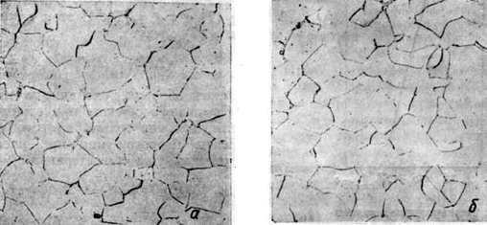

|  |  |
| --- | --- |
| а – до облучения | б – после облучения |

Рисунок – Микроструктура железа (увеличение x400) [12].

По результатам исследования микроструктуры сталей и железа, авторами утверждается, что в результате облучения и последующей термической обработки (отжиг в течении часа при температуре 760˚C для железа и отжиг в течении часа при температуре 1100˚C и последующая закалка для сталей) заметных изменений в структуре нет.

В работе [13] рассмотрено распухание ферритно-мартенситных сталей ЭП - 450 и НТ-9 под действием сверхвысоких доз облучения ионами хрома. Химический состав сталей представлен в таблице.

Таблица – Хим. состав сталей [13].

|  |  |  |  |  |  |  |  |  |  |
| --- | --- | --- | --- | --- | --- | --- | --- | --- | --- |
| Марка стали | Состав, масс. % | | | | | | | | |
| Cr | C | Mo | V | Mn | Si | Ni | Nb | W |
| ЭП-450 | 11,2 | 0,11 | 1,33 | 0,2 | 0,6 | 0,6 | 0,08 | 0,5 | - |
| НТ-9 | 12,1 | 0,2 | 1,04 | 0,28 | 0,57 | 0,17 | 0,51 | - | 0,45 |

Облучение образцов проводилось в температурном интервале $430÷550 ˚С$ и при дозах от 50 до 300 сна.

Установлено, что максимум распухания стали ЭП-450, находится в области около 480 ˚С (рисунок).

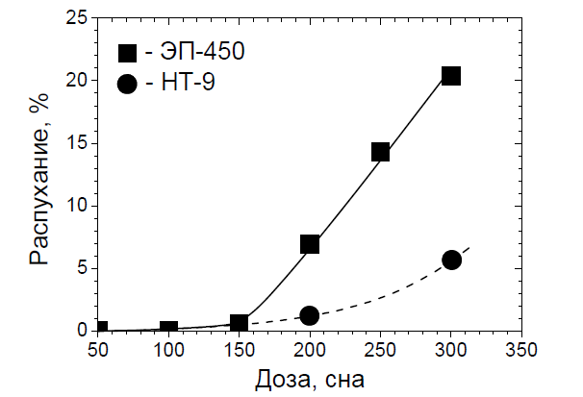

Рисунок – Зависимости распухания сталей ЭП-450 (Т=480˚C) и НТ-9 (Т=450˚C) [13].

После продолжительного инкубационного периода ~150 сна наблюдался переход к стационарной стадии распухания со скоростью 0,14 %/сна. Также, в работе было показано, что распухание стали с ОЦК решеткой может достигать величины свыше 20 %.

Так как начальное соотношение феррита и сорбита у стали ЭП-450 ~1:1, а американская сталь HT-9 состоит полностью из сорбита, то при облучении нейтронами ферритная фаза распухает сильнее, чем сорбитная и сталь ЭП – 450 распухает сильнее HT – 9. Начиная с 200 сна, распухает как ферритная фаза, так и сорбитная. Сильное увеличение скорости распухания стали ЭП-450 связано с быстрым ростом размера пор.

В работе [14] облучались стали ЭП-450 и ЭП-823 в реакторе БН-350 при температурах 305-700˚C и при дозах 20-89 сна.

Было установлено что максимальная ползучесть (вакансионная) стали ЭП – 450 в размере 1.1% наблюдалась при температуре 310 ˚C и дозе в 61 сна (рисунок). Увеличение дозы и температуры облучения до 89 сна и 335 ˚C не привело к увеличению ползучести. В обоих случаях зависимости ползучести от дозы излучения линейна и зависимости одинаковы. Отклонения от линейности наблюдаются для той же стали, облученной при 320 и 330 ˚С. Максимальная ползучесть для стали ЭП – 823 не превышала 0,45%, а зависимость также линейна.

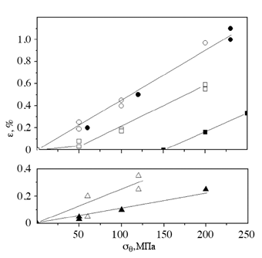

Рисунок – Ползучесть стали ЭП – 450 при температуре (˚C) после облучения дозами (сна): 310, 61 (черный круг), 335, 89 (белый круг), 329, 81 (белый квадрат), 330, 20 (черный квадрат), EI-852, 310, 61 (белый треугольник), 305, 69 (черный треугольник) [14].

Ползучесть стали ЭП-450 и ЭП-823 в промежуточном диапазоне температур облучения показана на рисунке.

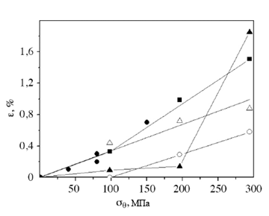

Рисунок – Ползучесть стали ЭП-450 в зависимости от напряжений при температурах 390(черный квадрат), 480(белый круг), 550˚C (черный круг), и стали ЭП-823 при температурах 390(белый треугольник), 480(черный треугольник) при дозах облучения 60 сна [14].

Очевидно, что за исключением напряжения 294 МПа зависимость ползучести от напряжения отклоняется от линейности. Ползучесть обеих сталей, испытываемых при одинаковых условиях, в большинстве случаев близка, но у стали ЭП – 450 она, все-таки, чуть больше на $0,4÷0,6\%$.

В своём исследовании авторы делают несколько важных умозаключений. Во-первых, так как важным вопросом проверки работоспособности ТВЭЛов является отношение скоростей тепловой и внутриреакторной ползучести ферритно-мартенситной стали и в их работе такое сравнение может быть сделано только для стали ЭП-450. Для стали ЭП-823 не хватает данных. Во-вторых, у авторов имеется «банк данных» по ползучестям различных сталей и добавляя в этот «банк» данные по стали ЭП-823 в диапазоне 305-550˚C можно сделать вывод, что экспериментальные результаты не выходят «за рамки», которые установлены другими сталями. Поэтому, даже если и нет подробных исследований ползучести стали ЭП-823, ёе можно описать так, проведя аппроксимацию уже известных данных:

|  |  |  |
| --- | --- | --- |
|  | $$B=4,864*{10}^{-2}+1,45*{10}^{-3}T$$ | () |

где $\left[B\right]={10}^{-6}\frac{1}{сна*МПа}$, а $\left[T\right]=˚C$

В работе [15] исследовалась отдельно сталь ЭП-823, а именно предел прочности и относительное удлинение данной стали под действием облучения высокими дозами потоков нейтронов на установке БОР-60. Результаты исследований приведены на рисунке.

|  |  |
| --- | --- |
|  |  |
| а | б |

а – предел прочности; б – относительное удлинение

Рисунок – Сталь ЭП-823 до и после облучения при различных температурах [15]

Видно, что предел прочности и относительное удлинение стали под действием облучения значительно изменяются при температурах до $T=460 °С$. При более высоких температурах, механические свойства облученной и необлученной сталей сопоставимы.

К сожалению, сравнить радиационное распухание сталей ЭП-450 и ЭП-823 при облучении высокими дозами (свыше 100 сна) не представляется возможным из-за того, что поиск литературных данных не дал результатов. Единственные сравнения, которые можно провести – это сравнение распухания при малых дозах (10-60 сна), что не представляет интереса так как в реакторе БРЕСТ-ОД-300 предполагается доза 120 сна.

Также в этой работе исследуется структура стали ЭП-823. Исходная структура стали была смесью многогранных зерен феррита $(10-20\%)$ и закаленного мартенсита $(90-80\%)$. Мартенситные зерна состоят из субгранул, имеющих форму равноориентированных тонких пластин $0,5-1,0 мкм$ толщиной. Границы зерен как феррита, так и мартенсита, а также субграницы в мартенсите были частично заполнены карбидами $M_{23}C_{6}$. Облучение проводилось в диапазоне температур $465-680 ℃$ и в диапазоне доз $33-63 сна$. Диапазон выбирался таким образом, чтобы проследить за структурными изменениями стали.

На рисунке представлено светло и темнопольное исследование стали ЭП-823 облученной нейтронами при $465-535 °C$ (доза $63 сна$).

|  |  |
| --- | --- |
|  | |
| а | б |

а – светлопольное изображение, б – темнопольное изображение

Рисунок – Выделения $χ-фазы$ и $M_{6}C$ карбидов в стали ЭП-823 облученной нейтронами при $465$- $535 °C$ (доза $63 сна$) [15]

После облучения при $465$- $535 ℃$ два типа выделений сформировались в ферритные зерна со средним диаметром $13$ и $48 нм$, за исключением зоны шириной $\sim 200 нм$.

На рисунке представлено светлопольное исследование стали ЭП-823 облученной нейтронами при $580-680 °C$ (доза $33 сна$).

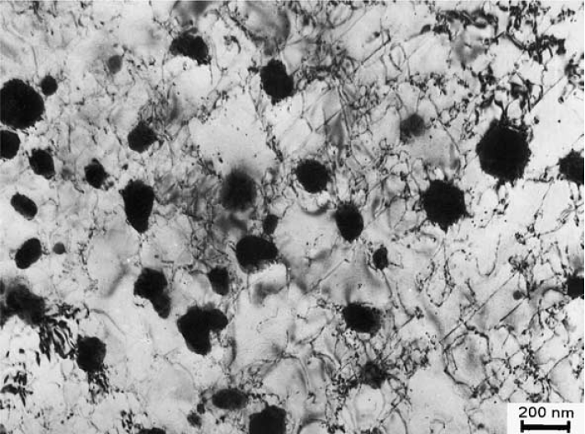

Рисунок – Выделения $χ-фазы$ в стали ЭП-823 облученной нейтронами при $580$- $680 °C$ (доза $33 сна$) [15]

После облучения при $580$- $680 ℃$ формировались равноосные выделения $χ$- $фазы$  со средним диаметром $130 нм$. В мартенсите образование дополнительных выделений не наблюдалось. Частицы $M_{2}X$ полностью растворились. На границах зерен размер карбидов $M_{23}C_{6}$ увеличился с образованием непрерывных цепочек толщиной $150 нм$. Степень захвата карбидов субграницами в мартенсите значительно увеличилась, причем размеры карбидов также увеличились.

Облучение ферритно-мартенситной стали ЭП-823 в диапазоне температур $365$- $680 ℃$ дозами $33$- $63 сна$ приводит к довольно сильному охрупчиванию при температурах облучения меньше $450 ℃$, но существенного изменения механических свойств не наблюдалось при температурах больше $450 ℃$.

В работе [16] проводилось металлографическое исследование стали ЭП-823. Результаты металлографического исследования стали ЭП-823 в исходном и в облученном состояниях приведены в таблице и на рисунке.

Таблица – Размер зерна и доля ферритной фазы в структуре стали ЭП-823 [16]

|  |  |  |  |  |
| --- | --- | --- | --- | --- |
| Сталь | Условия облучения | Балл зерна | Диаметр зерна, мкм | Доля ферритной фазы, % |
| ЭП-823 | - | 8,5 | 18 | 1,5 |
| $$11 сна/495℃$$ | 8,5 | 19 | 1,5 |

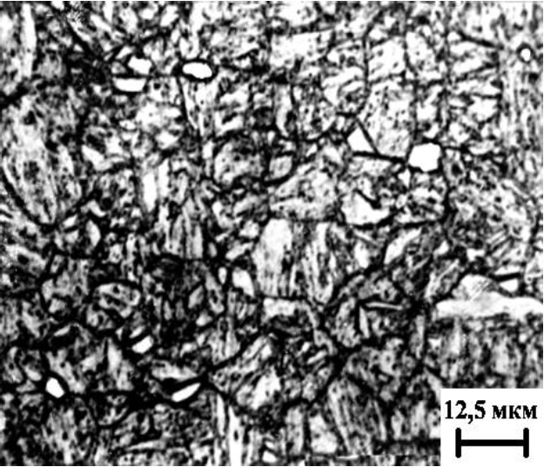

Рисунок – Структура стали ЭП-823 после облучения [16]

Из представленных данных следует, что:

1. У стали ЭП-823 размер зерна составляет (18-21) мкм и соответствует (8-8,5) баллам;
2. Ферритная фаза в стали ЭП-823 имеет размер от 2 до 8 мкм (рисунок);
3. В структуре стали наблюдается большое количество мелких глобулярных выделений размером от 0,2 до 3 мкм. Согласно данным рентгеновского анализа этими выделениями являются карбиды $М_{23}С_{6}$ и NbC.

### Физико-химическое взаимодействие стали со свинцовым теплоносителем **в активной зоне реактора.**

#### Механизмы окисления чистого железа при взаимодействии с кислородом.

При отсутствии облучения, то есть, в случае наличия системы сталь + теплоноситель рост оксидной пленки проходит таким образом:

1. адсорбция молекулярного кислорода на чистой поверхности металла;
2. диссоциация молекул кислорода на атомы и их хемосорбция;
3. возникновение зародышей оксидов на локальных участках поверхности;
4. формирование и рост пленки оксида;
5. вынос железа через пленку, который сопровождается обратным потоком вакансий, идущих вглубь матрицы;

Рассмотрим подробнее окисление железа кислородом.

В соответствии с диаграммой состояний Fe–O (рисунок) при высоких температурах (𝑇> 570 °𝐶) может сформироваться оксидная пленка, содержащая три основных устойчивых оксида: непосредственно примыкающая к поверхности закись железа 𝐹𝑒𝑂 (вюстит), закись–окись 𝐹𝑒3𝑂4 (магнетит) и, затем, внешняя часть оксидной пленки 𝐹𝑒2𝑂3 (гематит).

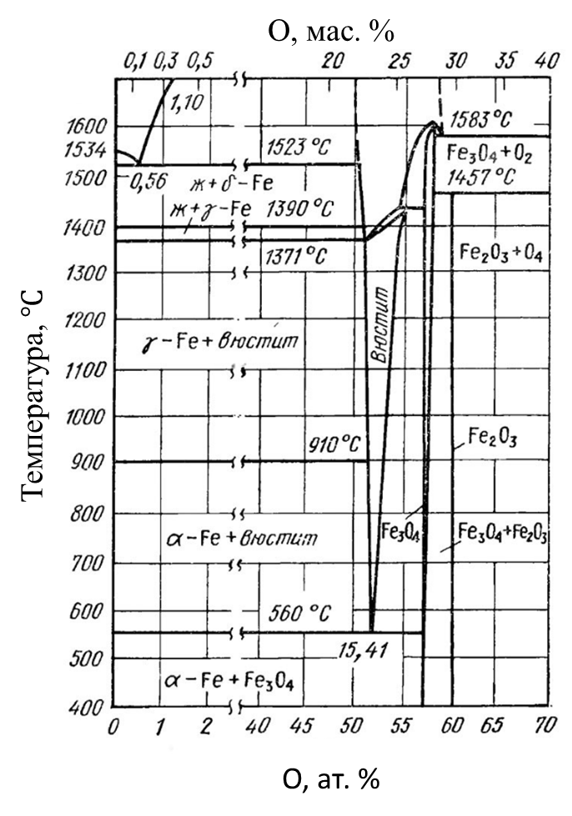

Рисунок – диаграмма состояний Fe-O [].

Все оксиды железа основаны на решетке с плотной упаковкой $O_{2}$-аниона, при этом меньшие катионы *Fe* занимают между собой октаэдрические и тетраэдрические позиции (рисунок).

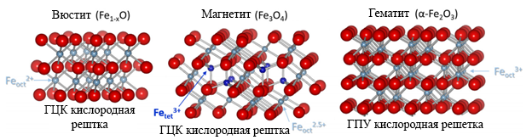

Рисунок - Оксиды железа на решетке с плотной упаковкой O2-аниона с катионами металлов в октаэдрических и тетраэдрических координационных междоузлиях [17].

В наиболее благоприятных условиях формируется вюстит ($Fe_{1-x}O$). В окислительных условиях образуется гематит ($α-Fe_{2}O_{3}$). $α-Fe_{2}O_{3}$ содержит $Fe^{3+}$ в октаэдрических узлах. Между ними есть магнетит ($Fe_{3}O_{4}$), шпинель с $Fe^{3+}$ в тетраэдрических местах и смесь 50:50 $Fe^{2+}$ и $Fe^{3+}$ в октаэдрических местах. Наконец, когда $Fe_{3}O_{4}$ окисляется непосредственно, $Fe^{2+}$ превращается в $Fe^{3+}$ в структуре шпинели. Структура шпинели удивительно прочная и может вместить весь диапазон стехиометрии между $Fe_{3}O_{4}$ и $Fe_{2}O_{3}$. В крайнем случае весь *Fe* окисляется до $Fe^{3+}$, и образуется маггемит ($γ-Fe_{2}O_{3}$). $γ-Fe_{2}O_{3}$ превращается в $α-Fe_{2}O_{3}$, но существует отчасти потому, что для перехода от шпинели к структуре корунда требуется преобразование решетки $O_{2}$ из ГЦК в ГПУ. С другой стороны, изменение между $γ-Fe_{2}O_{3}$, $Fe_{3}O_{4}$ и $Fe_{1-x}O$ является исключительно жидким, так как для этого требуется только перегруппировка катионов внутри ГЦК-решетки кислорода.

Коррозионная стойкость стали в жидкометаллическом свинцовом теплоносителе достигается благодаря образованию на поверхности стали оксидного покрытия, препятствующего переносу компонентов, стали в теплоноситель.

Схематичное изображение структуры пленки представлено на рисунке

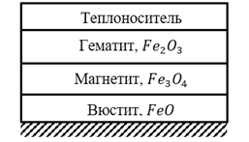

Рисунок – Схематическое изображение оксидной пленки.

Основными факторами, определяющими массоперенос, являются коэффициент диффузии компонента в области, лимитирующей его передвижение, и градиент его концентрации в этой области. Обобщенная формула для прогнозирования толщины оксидной пленки имеет вид:

|  |  |  |
| --- | --- | --- |
|  | $δ=ke^{\left(\frac{-nQ-N_{A}Vσ}{RT}\right)}*τ_{n}$, | () |

где *δ* – толщина пленки, *τ* – время испытаний, *Q* – энергия активации процесса, *R* – газовая постоянная, *V* – активационный объем процесса перемещения дефектов структуры, *NА* – число Авогадро, *σ* – напряжение, *k, n* – константы.

Наиболее характерны два типа физико-химического взаимодействия между оксидом и оболочкой. Первый из них определяется возникновением одной или нескольких слоистых зон между оксидом и оболочкой вследствие поверхностного взаимодействия без каких-либо межкристаллитных проникновений в оболочку. Второй тип взаимодействия характеризуется как наличием зон, так и межкристаллитной коррозией оболочки. Это взаимодействие является значительно более опасным и создает потенциальную возможность повреждения оболочки даже при низких выгораниях вследствие ослабления границ зерен оболочки, в результате чего происходит отрыв зерен от внутренней поверхности оболочки при сжатии топливного сердечника [].

Коррозионная стойкость стали в жидкометаллическом свинцовом теплоносителе достигается благодаря образованию на поверхности стали оксидного покрытия, препятствующего переносу компонентов, стали в теплоноситель. Поскольку сталь имеет сложный химический состав, растущая пленка имеет неоднородный состав.

#### Физико-химические аспекты взаимодействия стали со свинцом.

Следует отметить сразу, что научным сообществом очень плохо изучено влияние свинца (свинцового теплоносителя) на сталь, а точнее, на коррозионную стойкость.

Важным параметром в случае свинцового теплоносителя является концентрация растворенного в нем кислорода.

Механизм роста оксидного покрытия напрямую зависит от концентрации кислорода в теплоносителе. Экспериментальное исследование при температуре 550°С показывает, что при концентрации кислорода ниже 10-7 масс. % в свинце, коррозия определяется растворением компонентов сплава в стали [18]. При уменьшении содержания кислорода наблюдается сильное увеличение коррозии. При содержании кислорода выше 10-6 масс. % процесс обусловлен окислением поверхности, что помогает ограничить растворение компонентов стали в теплоносителе (рисунок).

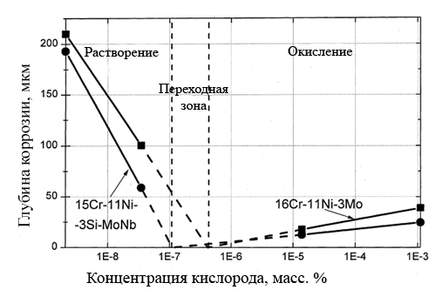

Рисунок – Коррозионное поведение стали в расплаве свинца после 3000 часов при температуре 550°С. Тип образовавшегося оксида – Me3O4 [18].

Однако, важно выяснить особенности формирования оксида в широком интервале температур для оценки того или иного вида коррозии. Как следует из проведенных в работе [5] термодинамических расчетов, в диапазоне температур 400 - 800°С и при содержании кислорода в свинце ≥10‑11 масс. % такие элементы, как Cr, Mn, Si, V и Nb будут окисляться и их оксиды будут стабильны. Присутствующие нитриды Mn, Si, Fe и карбид Cr23C6 также будут стабильны. Поведение других элементов и их соединений будет зависеть от температуры и содержания кислорода в свинце. На рисунке в виде кривых приведены результаты проведенных расчетов для некоторых упомянутых выше элементов и их основных соединений при содержании кислорода в свинце в диапазоне 10–11 – 10-2 масс. % и температурах 400 – 800°С.



Рисунок– Температурная зависимость термодинамической стабильности основных соединений компонентов стали при различном содержании кислорода [5].

Если содержание кислорода в свинце выше равновесного значения (над кривой), то эле-мент взаимодействует с кислородом, образуя оксид. При содержании кислорода ниже равновесного значения (под кривой), окисления элемента не происходит, и свинец взаимодействует с данным элементом в соответствии с диаграммой состояния. Аналогично поведение соединений этого элемента, т.е. при содержании кислорода в свинце выше равновесного значения – соединение стабильно, при содержании кислорода ниже равновесного значения со-единение разлагается, и данный элемент взаимодействует со свинцом.

Так, например, при содержании кислорода в свинце 1∙10-6 масс. % до температуры 620 °С железо будет взаимодействовать с кислородом свинца, образуя Fe3O4 или FeO, а при более высоких температурах – непосредственно взаимодействовать со свинцом и растворяться. При концентрации кислорода выше ${10}^{-5} масс. \%$ коррозионная активность свинца резко увеличивается.

Поскольку сталь имеет сложный химический состав, растущая пленка имеет неоднородный по толщине состав и именно это в значительной степени влияет на качество и стойкость покрытия.

В настоящее время выделяют три основных этапа формирования пленки [19, 20]. Все три этапа отображены на рисунке.

|  |  |  |
| --- | --- | --- |
|  |  |  |
| а | б | в |

а – первая стадия; б – вторая стадия; в – третья стадия

Рисунок – Схема формирования двойного оксидного слоя на поверхности образца стали ЭП-823 при контакте с жидким свинцом [19].

На первом этапе градиент химических потенциалов в системе индуцирует поток железа $J_{Fe}^{Pb}$ и кислорода $J_{O}^{Pb}$. В результате в приповерхностных слоях образуются зародыши магнетита, а также движение катионов железа вызывает поток вакансий $J_{Vac}^{Fe}$, направленный в объем материала (рисунок а). Вакансии осаждаются на структурных дефектах (границы зерен, дислокации) и в результате вблизи поверхности образуются микроканалы. Интенсивный рост пор приводит к частичному распаду магнетита, в результате чего появляется поток кислорода $J_{O}^{Fe}$. Освободившийся кислород по микроканалам диффундирует вглубь поверхности и образует оксиды с Si и Cr, у которых сродство к кислороду выше, чем у железа. Затем, по мере накопления кислорода образуются оксиды железа (Fe, Cr)3O4, которые замедляют диффузию катионов железа в теплоноситель.

В то же время на поверхности магнетита конденсируются комплексы Pb- O, которые, вступая в контакт с магнетитом, образуют плюмбоферриты- (Fe, Pb)3O4. Этот этап отображен на рисунке б.

В отличие от хромистой шпинели плюмбоферриты лишены защитных свойств и поэтому перенос вещества через поверхность раздела свинец-плюмбоферрит ускоряется. Однако внутренний слой хромистой шпинели все еще замедляет диффузию железа к поверхности. В результате этого в пленке образуется все больше и больше вакансий, что приводит к накоплению пор. Скорость формирования шпинели во внутреннем слое, и соответственно (Fe, Pb)3O4 во внешнем слое определяются температурой, концентрацией кислорода в свинце, хрома и кремния в стали.

#### Взаимодействие стали ЭП-823 со свинцом.

В работе [21] исследовались стали Армко-Fe, 20Х13, ЭП823, Х18Н10Т на коррозионную устойчивость в расплаве свинца при 550˚C. Образцы выдерживались в расплаве от 1000 до 2000 часов. После выдержки образцы исследовали в растровом микроскопе. По результатам эксперимента на всех поверхностях образовался оксид. Толщина оксида в зависимости от времени выдержки менялась таким образом как показано на рисунке.

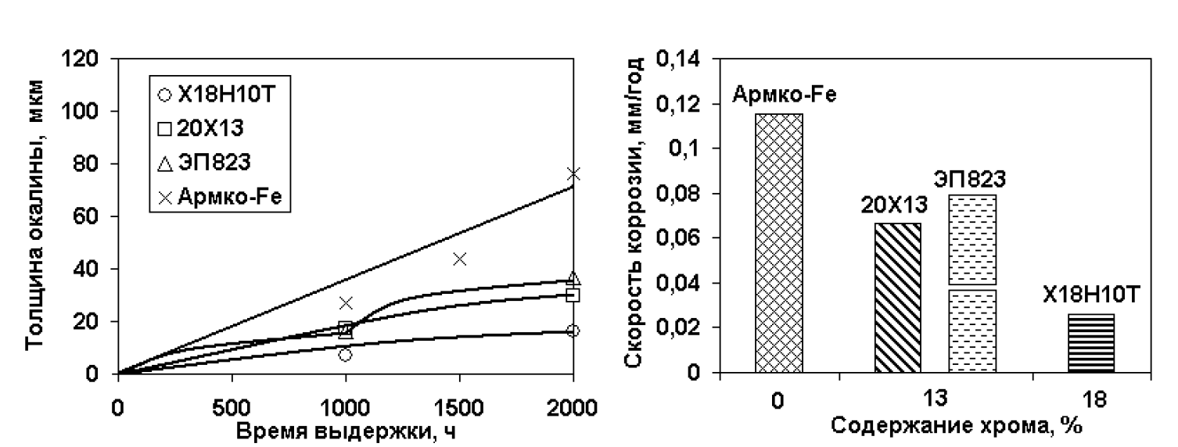

Рисунок(заменить слово окалина на рисунке) – Кинетика роста оксида (левый) и скорость коррозии (правый) Армко-Fe и сталей 20Х13, ЭП823 и Х18Н10Т в зависимости от содержания хрома в материалах после выдержки в расплаве насыщенного кислородом свинца ($С_{[O]}=1,3×{10}^{-3} масс. \%$) при 550 °С в течении 2000 ч [21].

За 1000 ч на поверхности всех исследуемых материалов формируется оксид, состоящий из двух слоев, растущих в противоположных направлениях (рисунок).

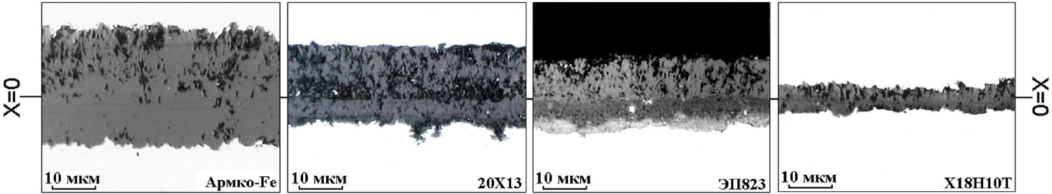

Рисунок – Структура пленок на поверхности Армко-Fe и сталей 20Х13, ЭП823 и Х18Н10Т после выдержки в расплаве кислородсодержащего свинца в течение 1000 ч. Х=0 – начальная граница раздела «твердый металл/жидкий свинец» [21].

Внешняя, пористая часть пленки со столбчатой структурой растет от начальной границы раздела «твердый металл/жидкий свинец» в сторону расплава, а внутренняя, более компактная, растет в сторону матрицы. Толщина окалины уменьшается в ряду армко-Fe→20Х13→ЭП823→Х18Н10Т.

Согласно данным линейного микрорентгеноспектрального анализа внешняя столбчатая часть оксидной пленки всех сталей содержит железо и кислород (рисунок).

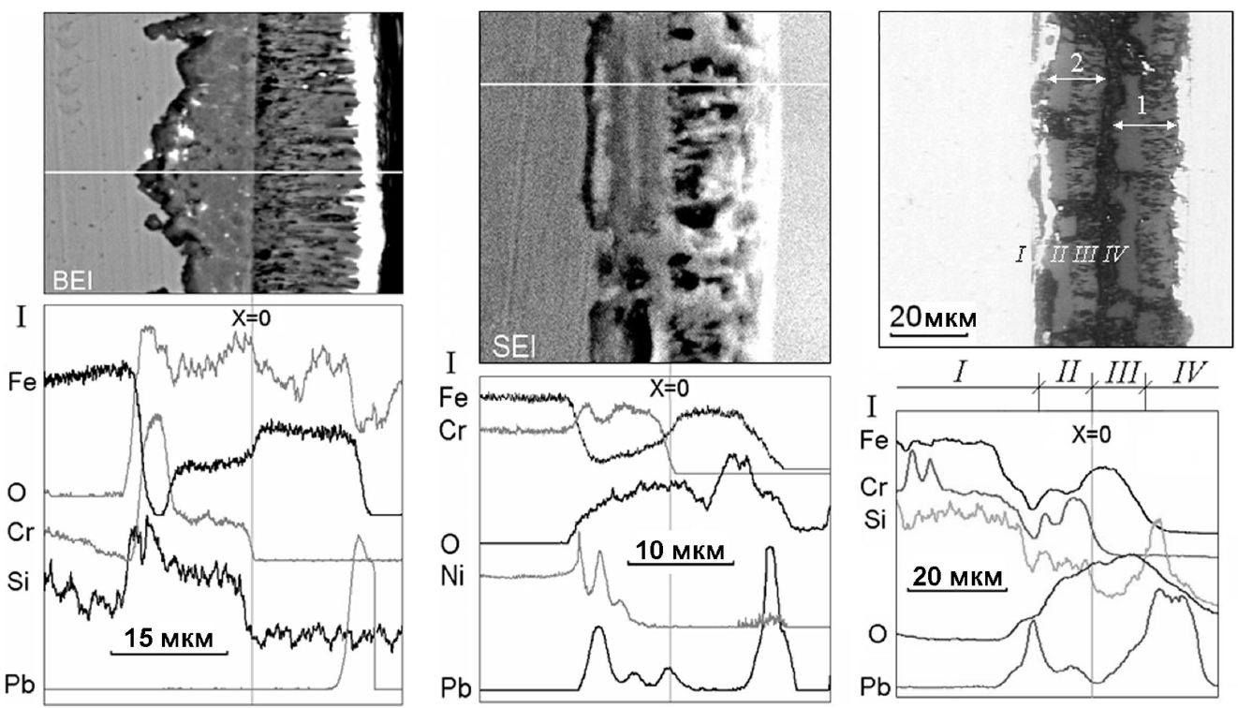

Рисунок – Морфология и распределение элементов в зоне взаимодействия расплава свинца со сталями 20Х13 (левый), Х18Н10Т (центральный) и ЭП823 (правый) после выдержки при 550 °С в течение 2000 ч [21].

Хром и кремний обогащают внутреннюю часть окалины, образованной на поверхности образцов 20Х13 (рисунок а). Далее следует зона внутреннего окисления, характеризующаяся скачкообразным увеличением концентрации хрома и кремния и соответствующим падением концентрации железа. Судя по изображению в режиме BEI (отражённые электроны) и распределению элементов, свинец не проникает ни в оксид, ни в матрицу стали 20Х13 (рисунок а).

На поверхности стали ЭП823 вначале (~ 1100 ч) формируется двухслойная оксидная пленка (рисунок).

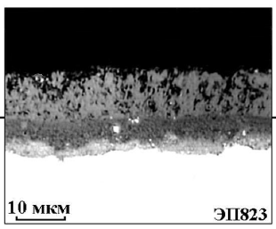

Рисунок – Снимок оксида на стали ЭП823 через 1100 часов [21].

Однако, достигая критической толщины (~ 18 мкм), она отслаивается. Насыщенный кислородом жидкий свинец попадает на поверхность стали, и окисление возобновляется. После выдержки в течение 2000 ч на образце видны две пленки, каждая из которых состоит из внешнего и внутреннего подслоев (рисунок).

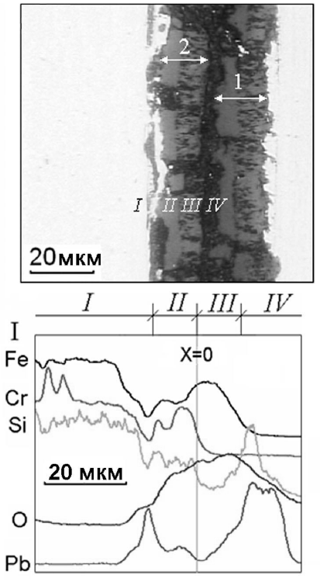

Рисунок – Снимок оксида на стали ЭП823 через 2000 часов [21].

В отличие от остальных материалов сталь ЭП823 в данных условиях окисляется циклически. Второй слой окалины по составу и структуре аналогичен предыдущему. Внешний оксидный слой (зона III) состоит в основном из железа и кислорода. Внутренний оксидный слой (зона II) обогащен хромом. Видно, что расплав проникает на границу раздела «оксид/матрица», и в матрице фиксируется двойной пик хрома (зона I), т. е. после 2000 ч начинает формироваться новый (третий) слой оксидной пленки.

На основании выявленных особенностей структуры и состава оксидных пленок можно заключить, что при контакте кислородсодержащего свинца со сталями на начальных этапах реализуется один и тот же механизм окисления. На поверхности образцов образуется двойная оксидная пленка на основе магнетита. Пленка растет в сторону расплава и матрицы симметрично относительно начальной границы раздела «твердый металл/жидкий свинец». Скорость окисления уменьшается с увеличением содержания хрома т.е. хром замедляет диффузию катионов через слой шпинели и уменьшает скорость роста пленки.

#### Влияние потоков высокоэнергетических частиц на оксидную пленку.

Как было показано ранее, некоторые авторы в своих экспериментах проверяли коррозионное поведение сталей при различных температурах, содержании кислорода и скоростях потока теплоносителя. Тем не менее, до сих пор не была разработана экспериментальная установка для проверки комбинированного эффекта коррозии и облучения потоками ионизирующего излучения в высокотемпературной среде [22]. Очевидно, что такие испытания необходимо проводить в процессе создания базы данных для лицензирования любой стали, которая будет использоваться в среде жидкометаллических быстрых реакторов. В идеале, такие исследования должны проводиться в уже существующем быстром реакторе со свинцовым теплоносителем. К сожалению, все проблемы, по большому счету, сводятся к стоимости и к доступности таких экспериментов.

Первый эксперимент по облучению и коррозии (эксперимент ICE-I) [23] был первоначальной попыткой получения таких данных без использования ядерных реакторов и в качестве источника излучения использовался пучок частиц протонов с энергией 5 МэВ от обычного ионного ускорителя. Экспериментальная установка ICE-I работала при температуре 300 ° С, что значительно ниже температуры, ожидаемой в ядерном реакторе БРЕСТ. Также, в эксперименте, не контролировалось содержание кислорода. Сталь, которая исследовалась – НТ – 9 (11,95 масc. % Cr, 1 масc. % Mo, 0,6 масc. % Mn, 0,57 масc. % Ni, 0,5 масc. % W, 0,4 масc. % Si, 0,33 маcс. % V, 0,2 маcс. % C). Так как это одна из первых экспериментальных установок по наблюдению такого комбинированного явления, считаю нужным показать схему установки (рисунок).

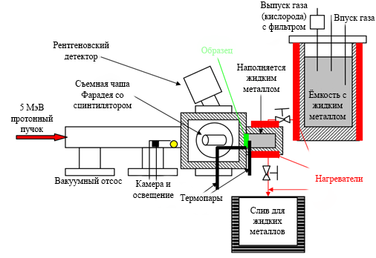

Рисунок – Схематическая иллюстрация экспериментальной установки [23].

Хотя эксперимент ICE-I не дал значимых экспериментальных результатов, он сформировал концептуальную основу для конструкции установки ICE-II, описанной здесь [24]. Как и в первом эксперименте, авторы ставили перед собой задачу исследования эффектов, вызванных воздействием облучения, на коррозионное поведение сталей, подверженных воздействию жидких металлов. Налетающие частицы с высокой энергией создают первичные выбитые атомы (ПВА), приводящие к каскадам смещений и создающие точечные дефекты (междоузлия и вакансии) внутри материала. Межузельные атомы быстро диффундируют и поглощаются границами зерен и поверхностью, оставляя после себя вакансии. Повышенная концентрация вакансий приводит к увеличению радиационной, что в некоторых материалах может привести к образованию новых фаз. Повышенная вакансионная и междоузельная плотность внутри оксидного слоя улучшает перенос ионов из объема стали через оксидный слой. Так как защита от коррозии основана на снижении скорости диффузии через пленки оксида, облучение, как ожидается, будет пагубно сказываться на защите от коррозии.

Главным отличием эксперимента ICE-II от ICE-I стала возможность контролирования концентрации кислорода в жидком свинце. Параметры эксперимента указаны в таблице.

Таблица – Параметры эксперимента ICE-II [24].

|  |  |
| --- | --- |
| Температура образца | 450 ˚C |
| Температура свинцово-висмутового расплава | 420 ˚C |
| Энергия частиц | 5,5 МэВ |
| Ток частиц | 2 *μ*А |
| Размеры пучка | 3х3 мм |
| Концентрация кислорода в свинце | 0,0002 масс. % |
| Время облучения | 58 ч |
| Время контакта со свинцово-висмутовым расплавом | 80 ч |
| Максимальная доза | 22,1 сна |

На рисунке схематически показано как выглядит образец и падающий на него поток излучения, а также профиль повреждения.

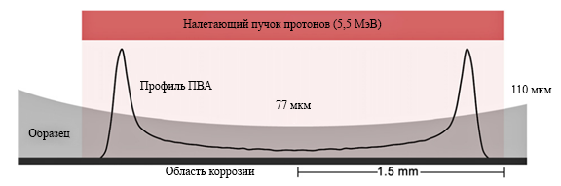

Рисунок – Изображение образца и профиля повреждений [24].

На рисунке показаны изображения образца после испытаний.

|  |  |
| --- | --- |
|  |  |
| а – сторона пучка | б – сторона теплоносителя |

Рисунок – Изображение образца НТ-9 после испытаний [24].

Дальнейшее изучение данного образца было проведено в работе [25]. На рисунке показаны изображения облученного образца HT-9 со стороны жидкого металла со сканирующего электронного микроскопа с малым увеличением в области облучения.

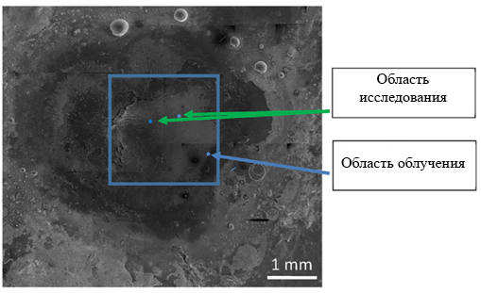

Рисунок – Снимок СЭМ образца НТ-9 со стороны расплава жидкого металла [25].

На снимке видна четкая область, в которой луч попадает в заднюю часть образца; в этом месте можно увидеть обесцвечивание (более темное серое). Тонкий центр образца свидетельствует о радиационном повреждении, создаваемого ионным пучком. Оксидный слой внутри облученной области можно увидеть на рисунке.

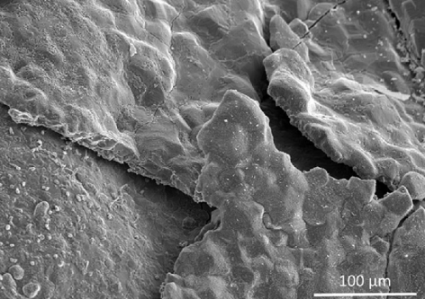

Рисунок – Отслоение оксидного слоя от поверхности образца [25].

Это свидетельствует о том, что при ионном облучении образовался довольно толстый, но плохо адгезивный оксидный слой на образце. Изображение было сделано в области, не охваченной жидким металлом. Следует отметить, что хотя жидкий металл был найден повсюду на образце, он не покрывал образец сплошной пленкой; другими словами, основной оксид виден без очистки поверхности образца от жидкого металла.

Также была выявлена слоистая структура сформировавшегося оксида в обеих регионах: облученном и не облученном (рисунок).

|  |  |
| --- | --- |
|  |  |
| а – не облученная зона | б – облученная зона |

Рисунок - Сечение SEM-изображения многослойной оксидной структуры в образце НТ-9 [25].

Толщина оксидного слоя в необлученной зоне составляет приблизительно 1 мкм и примерно 13 мкм в облученной зоне. Также явно заметна пористость образца в зоне облучения.

В зоне облучения проводилась EDS спектроскопия (энергодисперсионная рентгеновская спектроскопия) результаты которой показаны на рисунке.

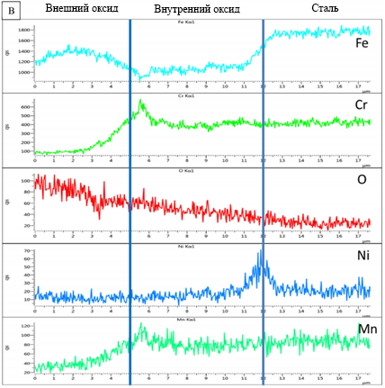

Рисунок – EDS спектроскопия облученной зоны [25].

EDS облученной зоны показывает обогащение Ni на границе раздела оксид - железо и присутствие Mn во внутренней оксидной структуре. Также видна многослойная структуру оксида с богатым Fe внешним слоем и внутренним слоем, богатым Cr и Fe.

В заключении авторы пишут о том, что пассивные защитные оксидные структуры можно выращивать на сталях в жидких металлах при облучении; однако коррозия значительно увеличивается за счет облучения, а оксидные слои отслаиваются от поверхности. Поскольку оксидные слои в зоне облучения пористые и измерялась только конечная толщина оксида, авторам было трудно оценить скорость окисления образца.

## Постановка задачи.

Теперь, поставлена задача: «Как свинец взаимодействует с хромистой сталью под облучением?». Такую задачу следует разбить на подзадачи:

1. Расчет энергетически выгодных состояний и положений при подлете молекулы кислорода к поверхности чистого железа и дальнейшем ее движении по решетке.
   1. Адсорбция молекулы кислорода на поверхности чистого железа. Её диссоциация.
   2. Движение атомарного кислорода по решетке железа.
2. Моделирование эволюции роста оксидной пленки на поверхности стали.
   1. Рост оксидной пленки на поверхности чистого железа.
   2. Рост оксидной пленки на поверхности железо+12%хрома.
   3. Рост оксидной пленки на поверхности железо+30%хрома.
   4. Рост оксидной пленки на поверхности железо + хром + алюминий.
3. Моделирование облучения высокоэнергетическими частицами.
   1. Каскад в чистом железе.
      1. Каскад в объеме чистого железа.
      2. Каскад на поверхности чистого железа.
   2. Каскад в окисленном железе.
      1. Каскад в окисленном железе.
      2. Каскад в окисленном железе+12%хром.
      3. Каскад в окисленном железе+30%хром.
      4. Каскад в окисленном железе + хром + алюминий.

# Методология исследований

## Обоснование выбора компьютерного моделирования как основного метода исследования.

Как было показано ранее, окисление стали в окружении жидкометаллического теплоносителя – сложный, многостадийный процесс, и если взаимодействие стали со свинцом хоть как-то изучено, то влияние облучения на процесс роста оксидной пленки совершенно не ясен. Такие исследования не проводились по нескольким причинам:

1. Дороговизна исследований. Для облучения образцов нужно иметь высокоэнергетический нейтронный источник вкупе со свинцовым теплоносителем, который будет омывать образец. То есть, нужен готовый исследовательский реактор.
2. Время исследований. Пленка растет довольно быстро, и если нужно исследовать начальные стадии процесса окисления, то такое исследование невозможно реализовать физически так как такой процесс занимает слишком короткий промежуток времени.
3. Невозможность поддерживать постоянные условия испытания. Тут имеется ввиду, что для построения хоть какой-то вразумительной модели нужно «накопить статистику». В реальных исследованиях даже малые доли отклонения от заданных параметров, к примеру, состав стали или флюенс нейтронов, могут приводить к совершенно разным результатам.

Таким образом мы приходим к очевидному выводу, что нужно использовать компьютерное моделирование. Оно имеет ряд преимуществ, а именно:

1. Возможность контроля всех параметров системы.
2. Возможность наблюдения начальных стадий окисления.
3. Дешевизна исследований.

## Компьютерное моделирование.

В настоящее время в физике конденсированного состояния существует несколько основных методов компьютерного моделирования структурно-энергетических трансформаций на атомном уровне: динамический метод (метод молекулярной динамики), вариационный метод (или метод молекулярной статики), метод статистических испытаний (или метод Монте-Карло) и их различные сочетания.

Если расположить современные методы моделирования, используемые в физике, по возрастанию размеров моделируемых систем и времени моделирования, то картина получится следующей:

1. Ab initio методы.
2. Ab initio методы, использующие приближения
3. Методы использующие полуэмпирические потенциалы
4. Метод Монте-Карло
5. Методы конечных элементов

## Периодические граничные условия

Так как невозможно решать уравнения Ньютона, Лагранжа или первопринципные расчеты для макромасштабных твердых тел из-за ограничения компьютерных мощностей (в одном моле вещества содержится NA≈1023 атомов для каждого из которых пришлось бы решать уравнения движения) приходится прибегать к некоторым упрощениям. Одним из таких упрощений является введение периодических граничных условий. Периодическими граничными условиями называются такие условия, при которых частица при достижении одной из границ расчетной ячейки (пространства) переносится на противоположную границу. Все остальное бесконечное пространство заполняется аналогичными копиями исходной ячейки. Так, в случае плоскости, ее окружают восемь идентичных плоскостей (рисунок.). В трехмерном пространстве – двадцать шесть (если все границы периодические).

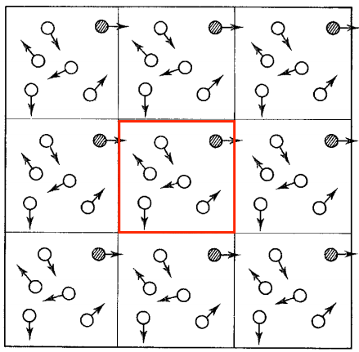

Рисунок – Графическое изображение граничных условий для двумерного случая (красным выделена расчетная ячейка)

## Молекулярная статика.

### Основы метода.

Молекулярная статика (МС, вариационный метод) – метод компьютерного моделирования, который реализует нахождение конфигурации атомной системы с минимальной энергией. Это математические методы минимизации для конкретного случая, когда минимизируемой функцией является полная потенциальная энергия системы. Саму же энергию удобно рассматривать как многомерную поверхность, заданную на пространстве всех атомных координат (саму область изменения всех атомных координат принято называть фазовым пространством). Получаемое в результате минимизации энергии расположение атомов физически представляет собой равновесную структуру, которую атомная система приняла бы при температуре абсолютного нуля.

Перед молекулярно- статическим моделированием стоит задача поиска минимума некоторой функции U, которая однозначно зависит от некоторого числа независимых переменных $x_{1}, x_{2}, …, x_{N}$. Для атомных систем N равно утроенному числу атомов. Под минимумом подразумевается нахождение значений всех переменных, которые обеспечивают:

|  |  |  |
| --- | --- | --- |
|  | $$\frac{∂U}{∂x_{i}}=0$$ | () |

Для многомерной функции нахождение минимума проводится с помощью численных алгоритмов: которые последовательно изменяют координаты атомов таким образом, чтобы каждая последующая создаваемая атомная конфигурация обладала меньшей энергией, чем предыдущая. Итерационная процедура, представленная на рисунке, проводится до тех пор, пока не будет достигнуто минимально возможное значение функции.

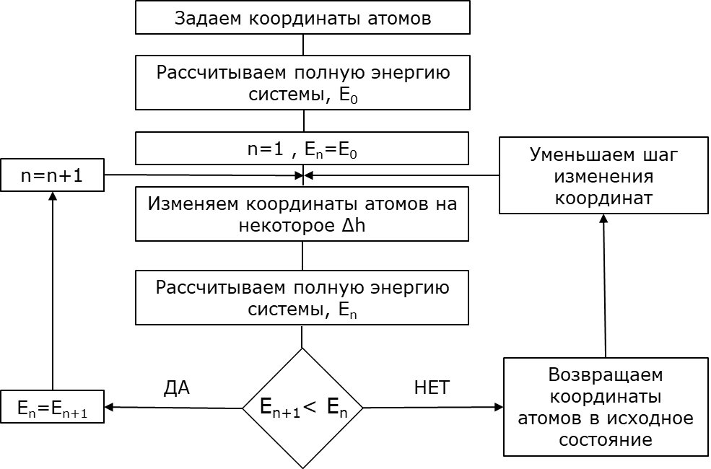

Рисунок – Итерационная процедура нахождения минимума энергии.

Становится понятно, что методами молекулярной статики можно пользоваться для моделирования одномоментных состояний систем, например, для расчета подлета молекулы кислорода к поверхности и дальнейшей её диссоциации, а также для моделирования прохождения атома кислорода по решетке железа.

Но остается открытым вопрос об алгоритмах минимизации энергии, их принято разделять на:

1. Использующие производные энергии по координатам.
2. Не использующие производные.

Методы использующие производные делятся на:

1. Использующие первые производные.
2. Использующие комбинацию первых и вторых производных.

Можно выделить три основных группы методов нахождения минимума функции многих переменных:

1. Методы поиска
2. Градиентные методы
3. Метод Ньютона

### Методы поиска

Методы поиска – один из простейших методов нахождения нуля функции. Идея метода (в двумерном случае, в многомерном случае все точно так же) простой итерации состоит в том, чтобы уравнение $f(x)=0$ привести к эквивалентному уравнению $x= φ(x)$. Такое преобразование можно делать разными способами. В частности, сохраняет корни уравнение вида [26]:

|  |  |  |
| --- | --- | --- |
|  | $$φ\left(x\right)=x-λ\left(x\right)f\left(x\right), λ\left(x\right)≠0$$ | () |

Оптимальным выбором является $λ\left(x\right)=\frac{1}{f'\left(x\right)}$, что приводит к методу Ньютона, о котором идет разговор далее. Если в качестве $λ\left(x\right)$ выбрать константу того же знака, что и производная в окрестности корня, то мы получаем простейший метод поиска.

### Градиентный метод

Градиентный метод или градиентный спуск - метод нахождения локального экстремума (минимума или максимума) функции с помощью движения вдоль градиента [27]. Итак, пусть нужно найти минимум функции $f(\vec{x})$. Основная идея состоит в том, чтобы идти в направлении наискорейшего спуска, а это направление задаётся антиградиентом:

|  |  |  |
| --- | --- | --- |
|  | $${\vec{x}}^{[j+1]}={\vec{x}}^{[j]}-λ^{\left[j\right]}∇f({\vec{x}}^{[j]})$$ | () |

где $λ^{\left[j\right]}$ выбирается:

1. Постоянной, в этом случае метод может расходиться;
2. Дробным шагом, то есть длина шага в процессе спуска делится на некое число;
3. Наискорейшим спуском: $λ^{\left[j\right]}=argmin_{λ}f({\vec{x}}^{\left[j+1\right]})$.

Иллюстрация работы алгоритма (в двумерном случае) показана на рисунке.

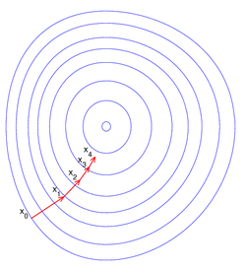

Рисунок - Иллюстрация последовательных приближений к точке экстремума в направлении наискорейшего спуска (красным) в случае дробного шага. Синим отмечены линии уровня.

Имеется одна очень важная проблема. Во время работы алгоритма может случится ситуация, когда компьютер попадет в локальный минимум (рисунок), а не глобальный. Обычно, в таком случае, машина не в состоянии выбраться из него.

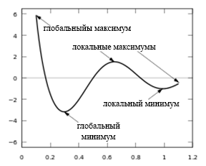

Рисунок - Метод градиентного спуска может застрять в локальном минимуме, так и не попав в глобальный минимум

Сравнение градиентных методов и методов Ньютона:

1. Методы первого порядка не в состоянии строго следовать дну энергетической долины, если не применяются дополнительные процедуры возвращения системы в энергетическую долину после шагов в направлении вдоль или против градиента.
2. Знание же матрицы Гессе позволяет достаточно точно следовать дну энергетической долины, пока система приближается к стационарной точке.
3. Вблизи особых точек, где градиенты крайне малы, знание вторых производных особенно сильно повышает эффективность процедуры минимизации.
4. В то время, как градиентные алгоритмы могут длительное время кружить вокруг точки минимума, алгоритмы Ньютоновского типа определяют ее положение за считанное количество шагов.

Выбор наиболее подходящего алгоритма (или комбинации алгоритмов) для конкретной задачи определяется обычно совокупностью многих факторов. Лучшим алгоритмом минимизации для конкретной задачи будет тот, который дает ответ как можно быстрее на доступных компьютерных мощностях.

### Метод Ньютона

Метод Ньютона – итерационный метод нахождения нуля заданной функции. Поиск осуществляется путём построения последовательных приближений и основан на принципах простой итерации. Теперь ближе к сути, в двумерном случае все просто: задаётся начальное приближение вблизи предположительного корня, после чего строится касательная к графику исследуемой функции в точке приближения, для которой находится пересечение с осью абсцисс. Эта точка берётся в качестве следующего приближения. И так далее, пока не будет достигнута необходимая точность. На рисунке проиллюстрирована идея метода.

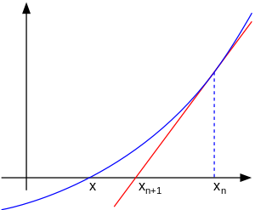

Рисунок - Иллюстрация метода Ньютона (синим изображена функция $f(x)$, нуль которой необходимо найти, красным — касательная в точке очередного приближения $x_{n}$). Последующее приближение $x_{n+1}$ лучше предыдущего $x_{n}$.

Алгоритм нахождения численного решения уравнения $f(x)=0$ сводится к итерационной процедуре вычисления [26]:

|  |  |  |
| --- | --- | --- |
|  | $$x_{n+1}=x_{n}-\frac{f\left(x_{n}\right)}{f'(x_{n})}$$ | () |

В многомерном случае, когда нужно найти минимум функции многих переменных $f\left(\vec{x}\right)=0$, алгоритм принимает такой вид:

|  |  |  |
| --- | --- | --- |
|  | $${\vec{x}}^{[j+1]}={\vec{x}}^{[j]}-H^{-1}({\vec{x}}^{\left[j\right]})∇f({\vec{x}}^{[j]})$$ | () |

тут, $H(\vec{x})$– гессиан функции $f(\vec{x})$:

|  |  |  |
| --- | --- | --- |
|  | $$H\left(f\right)=\left[\begin{matrix}\frac{∂^{2}f}{∂x_{1}^{2}} & \begin{matrix}\frac{∂^{2}f}{∂x_{1}∂x_{2}} & …\end{matrix} & \frac{∂^{2}f}{∂x_{1}∂x_{n}} \\ \begin{matrix}\frac{∂^{2}f}{∂x_{2}∂x_{1}} \\ ⋮\end{matrix} & \begin{matrix}\frac{∂^{2}f}{∂x_{2}^{2}} & … \\ ⋮ & ⋱\end{matrix} & \begin{matrix}\frac{∂^{2}f}{∂x_{2}∂x_{n}} \\ ⋮\end{matrix} \\ \frac{∂^{2}f}{∂x_{n}∂x_{1}} & \begin{matrix}\frac{∂^{2}f}{∂x_{n}∂x_{2}} & …\end{matrix} & \frac{∂^{2}f}{∂x_{n}^{2}}\end{matrix}\right]$$ | () |

Использование производных при нахождении минимумов функций - чрезвычайно полезно, поскольку они предоставляют информацию о форме энергетической поверхности, а именно позволяют значительно повысить эффективность нахождения минимума энергии и чем выше порядок производных, используемых в алгоритме, тем точнее его предсказания.

Хоть метод Ньютона и является самым быстросходящимся численным алгоритмом, но у него сразу видна проблема, ведь платой за скорость во время нахождения минимума является объем памяти, необходимый для хранения матрицы Гессе. Он пропорционален *N2*, что может быть непосильным для моделирования больших кристаллов. Для решения данной проблемы были разработаны группа алгоритмов – производных метода Ньютона, которые называются квази-ньютоновские методы. Основной идеей этих алгоритмов является использование не фактической матрицы Гессе, но ее приближенных значений:

1. Алгоритмы Давидона-Флетчера-Пауэлла (DFP);
2. Алгоритмы Бройдена-Флетчера-Гольдфарба-Шанно (BFGS).

## Молекулярная динамика.

### Основы метода

Метод молекулярной динамики заключается в следующем. Рассматривается большой ансамбль частиц, имитирующих атомы или молекулы. Считается, что частицы взаимодействуют друг с другом и, кроме того, могут подвергаться внешнему воздействию. В подавляющем большинстве случаев частицы считаются материальными точками. Для всех частиц записываются уравнения движения, и полученная система уравнений решается численно.

Исходной посылкой метода молекулярной динамики (МД) является хорошо определенное микроскопическое описание физической системы [28]. Она может состоять из нескольких или многих тел и описываться гамильтонианом, лагранжианом или непосредственно уравнениями движения Ньютона. Метод МД вычисляет характеристики системы используя уравнения движения, причем позволяет получать как статические, так и динамические характеристики.

Метод молекулярной динамики по сравнению с другими методами компьютерного моделирования обладает несколькими важными преимуществами. Во-первых, он позволяет решать задачи, касающиеся проблем структурно-энергетических трансформаций как в кристаллических, так и в некристаллических материалах, деформации и аморфизации атомных систем в условиях температурно-силовых воздействий. Во-вторых, он дает возможность соизмерять динамику исследуемых процессов с реальным временем. Теперь нужно разобрать подробнее алгоритмы интегрирования уравнений движения.

### Алгоритмы интегрирования уравнений движения.

Алгоритмы, позволяющие интегрировать уравнения движения, обычно построены на методе конечных разностей. Этот метод заключается в следующем: на пространственно-временной плоскости выбирают конечное число точек, которые образуют сетку с шагом по времени $∆t$. Если значения в узлах этой сетки в момент времени $t$ известны, то схема интегрирования позволяет определить значения в узлах в момент времени $t+∆t$. Таким образом, повторяя процедуру, можно проследить эволюцию системы на всем необходимом временном интервале.

Одним из самых используемых алгоритмов является алгоритм Верле [29, 26]. Данный алгоритм основан на разложении в ряд Тейлора третьего порядка для атомных позиций в моменты времени $t+∆t$ и $t-∆t$:

|  |  |  |
| --- | --- | --- |
|  | $$\vec{R}\left(t+∆t\right)=\vec{R}\left(t\right)+\vec{ν}\left(t\right)∆t+\frac{1}{2}\vec{a}\left(t\right)∆t^{2}+\frac{1}{6}\vec{b}\left(t\right)∆t^{3}+O\left(∆t^{4}\right),$$ | () |
|  | $$\vec{R}\left(t-∆t\right)=\vec{R}\left(t\right)-\vec{ν}\left(t\right)∆t+\frac{1}{2}\vec{a}\left(t\right)∆t^{2}-\frac{1}{6}\vec{b}\left(t\right)∆t^{3}+O\left(∆t^{4}\right),$$ | () |

Складывая эти уравнения, получаем основное выражение алгоритма Верле:

|  |  |  |
| --- | --- | --- |
|  | $$\vec{R}\left(t+∆t\right)=2\vec{R}\left(t\right)-\vec{R}\left(t-∆t\right)+\vec{a}\left(t\right)∆t^{2}+O\left(∆t^{4}\right),$$ | () |

Также, вычитая эти уравнения можно получить скорость:

|  |  |  |
| --- | --- | --- |
|  | $$\vec{ν}\left(t\right)=\frac{1}{2}∆t\left[\vec{R}\left(t+∆t\right)-\vec{R}\left(t-∆t\right)+O\left(∆t^{2}\right)\right],$$ | () |

Как видно из уравнений, для нахождения следующей позиции атома, необходимо знать две его предыдущие позиции по времени. Следовательно, данный алгоритм нельзя применять на первом шаге интегрирования уравнения.

Устойчивость численного решения можно контролировать, следя за полной энергией и убеждаясь, что она не ушла от своего первоначального значения. Как правило, алгоритм Эйлера не может обеспечить сохранение энергии на временах, рассматриваемых при моделировании молекулярной динамики.

Для совершения первого шага используются другие методы, например, скоростной алгоритм Верле [29].

В скоростном алгоритме Верле для вычисления координат, скоростей и ускорений атомов на шаге $(t+∆t)$ используются следующие соотношения:

|  |  |  |
| --- | --- | --- |
|  | $$\vec{R}\left(t+∆t\right)=\vec{R}\left(t\right)+\vec{ν}\left(t\right)∆t+\frac{1}{2}\vec{a}\left(t\right)∆t^{2},$$ | () |
|  | $$\vec{ν}\left(t+∆t/2\right)=\vec{ν}\left(t\right)+\frac{1}{2}\vec{a}\left(t\right)∆t,$$ | () |
|  | $$\vec{a}\left(t\right)=-\frac{\overset{→}{∇}\left(U\left(\vec{r}\left(t\right)\right)\right)}{m},$$ | () |
|  | $$\vec{ν}\left(t+∆t\right)=\vec{ν}\left(t+∆t/2\right)+\frac{1}{2}\vec{a}\left(t+∆t\right)∆t,$$ | () |

В данном алгоритме формула () является самой важной поскольку на каждом шаге ускорение определяется с помощью градиента от потенциала взаимодействия, а он, как будет показано далее, является если не самым, то одним из самых главных параметров компьютерного моделирования.

### Статистические ансамбли.

Статистическим ансамблем физической системы называется набор всевозможных состояний данной системы, отвечающих определённым критериям. Примерами статистического ансамбля являются:

1. Микроканонический ансамбль (N, V, E) в котором рассматривают замкнутые изолированные системы, в которых фиксированы число частиц N, объем V и полная энергия E. На микроскопическом уровне существует бесконечное число различных способов, или конфигураций, в которых может быть реализовано данное макросостояние. Большинство физических систем не являются полностью изолированными. Они могут обмениваться энергией и частицами с окружающей средой. При этом полагают, что рассматриваемая система мала по сравнению с окружающей ее системой, и любое изменение характеристик малой системы не сказывается на состоянии большой.
2. Канонический ансамбль, описывающий состояния системы с постоянным числом частиц N, объемом V (или давление P) и температурой T. Способен обмениваться энергией с окружением.
3. Большой канонический ансамбль (T, V, μ), способен обмениваться и энергией, и частицами. Его состояние задается температурой Т, объемом V и химическим потенциалом μ. Расчет термодинамических характеристик, как правило, проводится в рамках канонического ансамбля (NVT, NPT).

Так как исследуемая система обменивается энергией с окружающей средой имеет постоянный объем и постоянное количество частиц, то ансамблю, который будет моделироваться – NVT, или канонический.

### Термостат.

Для того, чтобы нагреть систему до необходимой температуры и поддерживать эту температуру в процессе моделирования, необходимо установить тепловой контакт системы с большим тепловым резервуаром. При этом вероятность нахождения системы в определенном энергетическом состоянии определяется распределением Больцмана, а импульсы распределены по закону Максвелла-Больцмана [29]:

|  |  |  |
| --- | --- | --- |
|  | $$ρ\left(ν\right)={(\frac{1}{2πmkT})}^{3/2}\exp\left(-\frac{p^{2}}{2mkT}\right),$$ | () |

При таком распределении связь между кинетической энергией и температурой записывается в следующем виде:

|  |  |  |
| --- | --- | --- |
|  | $$〈\frac{mν^{2}}{2}〉=\frac{3}{2}kT,$$ | () |

где угловые скобки указывают на усреднение по всему атомному ансамблю. Алгоритмы, поддерживающие среднюю кинетическую энергию на уровне, соответствующей заданной температуре называют термостатами.

При расчетах в данной работе использовался термостат Берендсена [31, 32]. Данный термостат моделирует взаимодействие теплового резервуара с системой путем добавления в уравнения движения дополнительной силы трения:

|  |  |  |
| --- | --- | --- |
|  | $Q_{i}=m_{i}μ(t)ν_{i}$, | () |

При этом коэффициент *μ*(*t*) выбирается таким образом, чтобы сила обеспечила изменение энергии по следующему закону:

|  |  |  |
| --- | --- | --- |
|  | $$\frac{dE}{dt}=\frac{1}{τ_{E}}(K-E_{K}\left(t\right)),$$ | () |

где *Е* - энергия изолированной системы; $τ_{E}$– характерное время взаимодействия системы с резервуаром (время релаксации системы до температуры резервуара), в данной работе взято равным 1 пс, так как изучается металл; *K*- константа, равная средней кинетической энергии, соответствующей температуре резервуара;

*EK* -кинетическая энергия системы, задающей температуру *T*:

|  |  |  |
| --- | --- | --- |
|  | $$E_{K}=\sum_{i=1}^{N}{m_{i}{(ν_{i})}^{2}},$$ | () |

где N-число всех частиц.

Термостат применяется только к поступательным степеням свободы частиц, потому как это важно для частиц конечного размера, которые имеют вращательные степени свободы [33].

Для симуляции NVT ансамбля будет использоваться NVE (микроканонический) ансамбль + термостат Берендсена.

## Описание межатомного взаимодействия.

### Энергии и силы

В физике вообще и в микросистемах в частности главным параметром является энергия, будь то средняя кинетическая энергия по всей системе (${\overline{E}}_{k}$) или потенциальная энергия (U), потому как именно энергия есть одним из интегралов движения замкнутой системы [34]. Системы, в которых энергия сохраняется в процессе их эволюции называются консервативными. В консервативных системах полная энергия E = T + U это суммы кинетической, зависящей от скоростей и потенциальной, зависящей от координат энергий. Во время моделирования очень важно следить за этими показателями. Как только полная энергия, рассчитанная в любой (кроме начального) момент моделирования, перестает быть равной самой себе в начальный момент – это значит, что в системе есть потери энергии или что моделирование больше не может правильно и точно описывать реальные системы.

В компьютерном моделировании допускаются незначительные потери, но такие, которые бы не нарушали общую картину, чтобы в двух соседних моментах времени не было резких скачков по энергии. Плавность перетекания (без скачков) полной энергии из одного момента времени в соседний достигается уменьшением шага моделирования, но тут, опять же, появляется проблема, связанная с тем, как сильно нужно уменьшить такой шаг. Обычно руководствуются подходом, который говорит, что уменьшение шага не должно увеличивать время моделирования до недель.

Сила, в свою очередь есть производная от энергии (импульса, но не суть важно). В зависимости от того как именно будет рассчитана сила, так и будут сдвигаться атомы во время моделирования. С другой стороны, положение атомов определяет энергию системы.

Эти два параметра (сила и энергия) взаимосвязаны. Именно поэтому во время моделирования так важно за ними следить и контролировать динамику их изменений.

### Полуэмпирические потенциалы.

Важным аспектом моделирования смешанной системы металл-оксид является выбор корректного потенциала межатомного взаимодействия. Действительно, при моделировании чисто металлической системы стандартным является использование потенциалов, зависящих только от положений атомов. При этом полная энергия системы, состоящей из *N* атомов, описывается с помощью разложения:

|  |  |
| --- | --- |
|  |  |

где *U*1 - одночастичный потенциал, связанный с внешними полями или граничными условиями. *U*2 - двухчастичный (парный) потенциал взаимодействия между атомами без учета других атомов, *U*3 - трехчастичный потенциал взаимодействия между тройками атомов с номерами *i,* *j* и *k* и т.д.

Разберем подробнее одночастичные и многочастичные потенциалы.

#### Парные потенциалы.

В основе методов молекулярной динамики и динамики частиц лежат парные потенциалы взаимодействия типа Леннарда-Джонса. Понятие парного потенциала подразумевает, что взаимодействие двух частиц зависит только от их взаимного расположения и не зависит от положения каких-либо других частиц. Все потенциалы типа Леннарда-Джонса описывают взаимодействие, для которого характерно отталкивание при малых расстояниях и притяжение при больших. Эти потенциалы имеют вид, изображенный на рисунке.

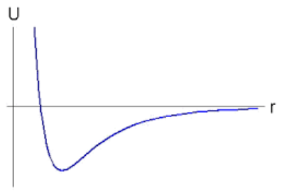

Рисунок – Характерный вид парных потенциалов

Они различаются равновесным расстоянием, глубиной и шириной потенциальной ямы, а также скоростью убывания на бесконечности. Потенциалы типа Леннарда-Джонса позволяют на качественном уровне правильно описывать многие физические явления и свойства веществ. Вместе с тем, хорошо известно, что парные потенциалы имеют принципиальные недостатки. Одним из главных недостатков является то, что парные потенциалы, как правило, могут обеспечить устойчивость только достаточно плотно упакованных кристаллических решеток. Решетки с более низкой плотностью упаковки, такие как простая кубическая решетка, оказываются неустойчивыми для большинства парных потенциалов (обсуждается случай, когда взаимодействия всех атомов решетки описываются с помощью одного и того же потенциала).

Влияние дальнейших соседних атомов может превратить безразличное положение равновесия в неустойчивое, если силы взаимодействия с дальнейшими соседними атомами будут не возвращающими, а дестабилизирующими. Именно это и происходит в моделях большинства неплотноупакованных решеток и многоатомных молекул, поскольку расстояния между дальнейшими соседними атомами оказываются на неустойчивом участке потенциала взаимодействия. Очевидно, что для решения проблемы надо вводить в рассмотрение взаимодействия, способные сопротивляться изменению углов между связями.

#### Многочастичные потенциалы.

Традиционное решение перечисленных проблем состоит в применении многочастичных потенциалов взаимодействия. Подобные потенциалы зависят от углов между связями, что позволяет сделать устойчивыми структуры с низкой плотностью заполнения

К сожалению, как правило, форма многочастичных потенциалов оказывается весьма сложной, а физический смысл входящих в них констант – туманным.

Многочастичные потенциалы взаимодействия получили большое распространение и при описании молекулярных систем, однако, зачастую, этот подход оказывается сугубо эмпирическим, требующим подбора большого числа констант, справедливых только для данного конкретного соединения. Главным недостатком многочастичных потенциалов является то, что они теряют всякий физический смысл при диссоциации молекул и разрушении кристаллических решеток, а следовательно, в сферу их возможного применения не попадает огромный класс задач.

Как примеры многочастичных потенциалов можно выделить:

1. ReaxFF
2. EAM

#### Потенциалы класса ReaxFF.

Потенциалы класса ReaxFF (англ. Reactive Force Field) относятся к классу потенциалов «реактивных силовых полей». Это многочастичные потенциалы, учитывающие пространственное расположение соседних атомов, включая как расстояния до соседних атомов, так и углы между химическими связями. Кроме того, явно учитывается возможность ненулевого зарядового состояния атомов в изучаемой системе, причем характерной особенностью потенциалов является постоянная подстройка зарядов атомов под конкретное атомное окружение, в связи с чем потенциалы класса ReaxFF также относят к классу потенциалов с переменным зарядом.

Потенциал ReaxFF разбивает энергию системы на различные части [35]:

|  |  |  |
| --- | --- | --- |
|  | $$E_{сисетмы}=E_{связи}+E_{недокоординатная}+Е_{сверхкоординатная}+Е_{валентности}+Е_{штрафная}+Е_{торсионная}+Е_{соединительная}+Е_{Ван-дер-Ваальсова}+Е_{Кулона}$$ | () |

Изначально потенциал разрабатывался для углеводов, но было обнаружено, что комбинация ковалентных и ионных вкладов позволяют применять потенциал ReaxFF к более широкому классу материалов, включая ковалентные, металлические и ионные системы. Моделирование с потенциалом ReaxFF намного быстрее квантовых методов, а также была найдена возможность распараллеливания моделируемой системы, то дало возможность моделирования нано размерных объектов. Для потенциала ReaxFF были разработаны новые параметры, с помощью которых теперь можно моделировать системы, в которых присутствуют Fe/O/H.

#### Потенциалы класса EAM.

Потенциалы класса EAM (англ. embedded atom model) используются для приближенного описания энергии взаимодействия между двумя атомами. Энергия — это функция $F$ от суммы функций $ρ(r_{ij})$, зависящих от расстояния между рассматриваемым i-м атомом и его j-ми соседями [36].

|  |  |  |
| --- | --- | --- |
|  | $$Е_{системы}=\sum_{i}{F_{i}\left(ρ_{h,i}\right)+\frac{1}{2}\sum_{\begin{aligned}i,j \\ i≠j\end{aligned}}{φ_{ij}(R_{ij}) }}$$ | () |

где $ρ_{h,i}$ вклад в плотность заряда электронов от j-го атома в месте расположения i-го атома, $F_{i}$– функция «погружения», которая представляет энергию, необходимую для перемещения i-го атома типа α в электронное облако, $φ_{ij}$– короткодействующий парный потенциал, который зависит от расстояния между атомами $R_{ij}$.

Поскольку плотность электронного облака — это сумма вклада от большого количества атомов, на практике для уменьшения сложности и, соответственно, времени расчетов, часто ограничивают количество соседей так называемым «радиусом обрезания».

#### Выбор потенциала.

Для описания керамических материалов с ионно-ковалентной связью используются потенциалы отличные от одночастичных или парных потенциалов, явно учитывающие силы кулоновского взаимодействия межу атомами. В результате, ни те, ни другие типы потенциалов не пригодны для описания смешанных систем, где в одной части системы доминирует металлическая связь, а в другой - ионно-ковалентная. Однако исследуемая система оксид-железо имеет как металлические связи, так и ионные. Следовательно, используемый потенциал должен автоматически обеспечивать тот или иной заряд каждого атома в зависимости от его локального химического окружения. В последнее время появился ряд потенциалов, обеспечивающий такую возможность, хотя количество систем, для которых такие потенциалы уже существуют, достаточно ограничено. Поэтому первоочередной задачей моделирования был литературный поиск потенциалов, подходящих для конкретных исследуемых систем: Fe-O, Fe-Cr-O, Fe-Cr-Al-O и их тестирование.

Поиск выявил три подходящих потенциала, описанных в работах [37, 38, 39, 40]. Однако тестирование потенциала, описанного в работе [37], продемонстрировало неустойчивость в электростатической составляющей при моделировании решетки чистого железа, что может быть связано с некорректным описанием самого потенциала. Потенциал, представленный в работе [39], позволил успешно воспроизвести структуру оксида (магнетит), но продемонстрировал потерю устойчивости решетки магнетита при нагреве. Само по себе это не свидетельствует о непригодности потенциала и связано скорее всего с неполной реализацией потенциала в используемом программном МД продукте. Тем не менее, от использования этого потенциала пришлось отказаться, поскольку переделка программы LAMMPS (о которой идет разговор в разделе) представляет собой слишком серьезную работу. Более предпочтительным представилось использовать потенциал из работы [38], при тестировании которого не возникло проблем, встреченных при работе с другими потенциалами. Соответственно, расчеты в данной работе, связанные с окислением чистого железа и окислением системы железо + хром выполнялись именно с ним. Для моделирования окисления системы железо + алюминий + хром использовался потенциал, описанный в статье [40]. Этот потенциал является доработкой потенциала [38], в который, к уже существующим элементам, добавили элемент Al.

### Ab-initio моделирование

Для того, чтобы уйти от необходимости эмпирического описания взаимодействия между атомами, весьма привлекательно использование методов, называемых обычно первопринципными методами. Такие методы исходят из того, что взаимодействие между атомами обеспечивается электронами, а поведение электронов однозначно описывается законами квантовой механики. Поэтому для описания межатомного взаимодействия достаточно знать решения основных квантово-механических уравнений (уравнения Шредингера или в более сложном варианте – уравнения Дирака) для электронов в поле ядер атомов. Дополнительным бонусом такого решения является возможность автоматически получить детальное представление об электронной структуре изучаемых твердых тел.

К сожалению, прямолинейная реализация этой задачи, даже с учетом мощности современных компьютеров, оказывается возможной в лучшем случае для небольших молекул, состоящих из достаточно легких атомов. Действительно, атомы содержат десятки, а то и сотни электронов, так что для описания даже сотни атомов приходится рассматривать тысячи и десятки тысяч электронов. Уравнения квантовой механики для многоэлектронных систем крайне сложны для решения в силу их нелинейности и принципиальной необходимости учитывать взаимодействия всех атомов и электронов между собой.

Теория функционала плотности (*англ.* Density functional theory или DFT) — это квантово-механический первопринципный (ab-initio) метод моделирования, позволяющий приближенно решить уравнение Шредингера. В основе метода заложено то, что все свойства электронной структуры в основном состоянии можно восстановить, зная только пространственное распределение одноэлектронной плотности [41]. В рамках модели DFT гамильтониан для системы валентных электронов содержит кинетическую энергию невзаимодействующих электронов, энергии взаимодействия между электронами и ядрами и обменно-корреляционного функционала, учитывающего квантово-механические и электрические корреляции в пространственном расположении электронов.

Достоинством расчётов из первых принципов является точное описание атомного взаимодействия с учётом квантовых эффектов. Недостатком — невозможность расчёта за разумное время микроскопических систем с достаточно большим числом частиц, например, атомов (практически редко более 100), а также невозможность его использования для изучения каскадообразующих процессов, динамики окисления и т.д. Поэтому данный метод обычно используется в качестве верификации подходов, используемых в молекулярной динамике. Для моделирования механизмов окисления предпочтительно использовать классическую молекулярную динамику с полуэмпирическими потенциалами.

Часто, методы ab-initio используют для подтверждения качественной картины взаимодействия, которая была получена во время моделирования с помощью МД с использованием полуэмпирических потенциалов.

### Приближение Борна – Оппенгеймера.

Приближение Борна — Оппенгеймера — метод анализа молекулярных систем, заключающийся в том, что в системе выделяют и раздельно описывают ядра атомов и электроны, для которых характерные времена изменения состояния сильно различаются.

Масса ядра значительно превышает массу электрона, вследствие чего скорость движения ядер мала по отношению к скорости движения электронов. В результате медленно движущиеся ядра образуют электростатическое поле, в котором с намного большей скоростью движутся электроны, успевающие мгновенно подстроиться к любому изменению координат ядер. Поэтому в приближении считают ядра фиксированными и рассматривают только движение электронов. На языке квантовой механики это эквивалентно допущению, что полная волновая функция молекулы может быть выражена в виде произведения электронной и ядерной функций:

$$Ψ\left(\vec{r},\vec{R}\right)=Ψ_{el}\left(\vec{r},\vec{R}\right)*Ψ_{nuc}(\vec{R})$$

где *r*-координаты электронов, а *R*-ядер.

Полная энергия изучаемой системы в приближении Борна-Оппенгеймера, EBO, напрямую зависит от конкретного расположения ионов:



тут первое слагаемое - кулоновское взаимодействие ионов, берется по всем возможным парам ионов, *ZI* - заряд иона *I; RIJ* – расстояние между ионами *I* и *J*, а второе - энергия электронной подсистемы, зависящее от расположения ионов, где RI – положение иона I.

Можно рассматривать потенциальную энергию Борна-Оппенгеймера как многомерную поверхность в пространстве положений ионов – поверхность потенциальной энергии или потенциальную поверхность, на которой локальные минимумы на потенциальной поверхности соответствуют метастабильным конфигурациям, а абсолютный (глобальный) минимум - самой устойчивой (стабильной) конфигурации - основному состоянию системы.

## Пакет молекулярно-динамического моделирования.

По итогам был выбран пакет LAMMPS, из-за того, что эта программа подходит по всем требованиям.

LAMMPS – свободный пакет для классической молекулярной динамики. Пакет может применяться для крупных расчётов (до десятков миллионов атомов). Для работы на многопроцессорных системах используется интерфейс MPI [42].

Особенности:

1. Простота написания скриптов и низкий порог вхождения.
2. Можно скомпилировать как параллельную версию LAMMPS (использует MPI), так и версию для запуска в однопроцессорном режиме.
3. В LAMMPS реализована поддержка большинства двухчастичных и многочастичных короткодействующих потенциалов (потенциалы Леннард-Джонса, Морзе, Юкавы, EAM, AI-REBO).
4. Использование списков соседей при расчетах короткодействующих сил.
5. Использование пространственной декомпозиции при расчетах на многопроцессорных системах.
6. Есть возможность записи атомных конфигураций в текстовый или бинарный файл. Начальная конфигурация атомов для расчета может быть как сгенерирована в программе, так и прочитана из бинарного/текстового файла.
7. Есть встроенные возможности анализа атомной конфигурации «на лету»: построение парной корреляционной функции, определение координационного числа, параметра центральной симметрии и др.
8. Встроенные термостаты, баростаты, методы добавления внешних сил и потенциальных стенок.

## Обработка и визуализация выходных данных.

### Пакет Ovito.

OVITO - это программное обеспечение для визуализации и анализа данных атомистической симуляции. Вид рабочего пространства показан на рисунке.

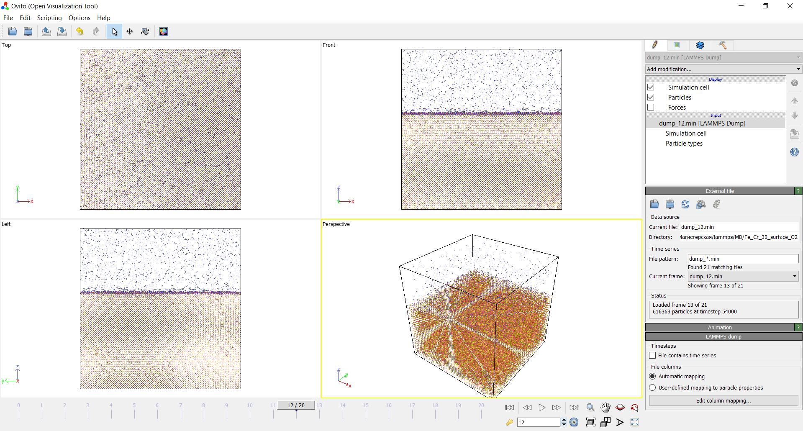

Рисунок – Рабочее пространство OVITO

Будучи единым интегрированным приложением, оно подходит и для анализа, и для визуализации крупномасштабных атомистических наборов данных, произведённых молекулярной динамикой/статикой и кодом симуляции Монте-Карло. Его название — это акроним от Open Visualization Tool, подчёркивающий, что программное обеспечение было спроектировано с учётом гибкости и расширяемости.

Особенности OVITO:

1. Возможность рендеринга видео с помощью графической библиотеки OpenGL;
2. Богатый набор возможностей по обработке и анализу данных, полученных в результате моделирования;
   1. Координационный (структурный) анализ;
   2. Дислокационный анализ;
   3. Различные сортировки (histogram);
3. Позволяет работать с объемными файлами, что нужно при работе с каскадами (миллионы атомов). Такой возможности нет у VASP.

### Пакет Origin.

Origin — пакет программ фирмы Origin Lab Corporation. Рабочее пространство показано на рисунке.

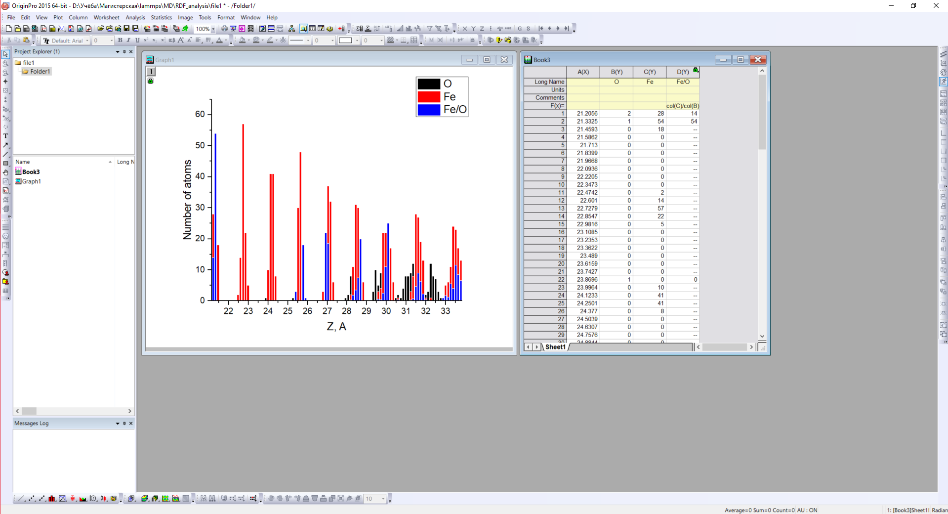

Рисунок – Рабочее пространство Origin.

Origin создана для обработки двумерной, трёхмерной научной графики, которая создаётся с помощью готовых шаблонов, доступных для редактирования пользователем. Особенности:

1. Можно экспортировать полученные графики и таблицы в ряд форматов, таких как PDF, EPS, WMF, TIFF, JPEG, GIF и др.
2. Можно проводить численный анализ данных, включая различные статистические операции, обработку сигналов и т. п.
3. Можно работать с таблицами как в Excel.

# Результаты и обсуждения

## Верификация потенциала.

Для начальной верификации потенциала нужно задать кристаллическую решетку ОЦК-железа. Для этого нужно сгенерировать массив данных с координатами атомов. Проблема состоит в том, что не ясно какой параметр решетки *a(Α)* использовать. Для этого нужно посчитать полную энергию релаксировавшей системы для разных параметров решетки*,* а потом найти минимум на такой зависимости. На рисунке видно, что минимум имеет место быть в точке $x_{0}=2.87 Å$, что совпадает с табличными значениями.



Рисунок – Зависимость полной энергии кристалла от параметра решетки.

Вторым шагом для подтверждения правильности выбора потенциала является расчет объемного модуля упругости. Для достаточно малых деформаций напряжение пропорционально деформации. $B= \frac{∂^{2}E}{∂V^{2}}*V$– объемный модуль упругости [43]

На рисунке показана зависимость полной энергии от объема



Рисунок – Зависимость полной энергии от объема.

Таким образом для такой решетки $B= 162 ГПа$, что отличается в пределах 4% от полученных из литературных источников данных $B= 170 ГПа$ [44], и точное совпадение для $B= 162 ГПа$ [45].

## Подбор параметров моделируемой системы.

После выбора потенциала проводилась верификация модели, т.е. выбор параметров системы так как моделирование процессов на поверхности железа предполагает использование расчетных ячеек с конечной толщиной кристаллита по крайней мере в одном направлении. При конечной толщине моделируемого кристаллита происходит релаксация атомных слоев перпендикулярно свободной поверхности и поэтому кристаллит должен быть достаточно толстым, чтобы параметры решетки в его центральной области на отличались от случая объемного кристалла. Поэтому первой задачей было определение минимальной толщины слоя железа в направлении, перпендикулярном свободной поверхности.

Для этого были проведены расчеты зависимости полной энергии кристалла от числа атомных слоев между свободными поверхностями (то есть от толщины кристалла), но так как из-за большего числа атомов в расчетной ячейке трудно заметить отклонение зависимости от линейной была рассчитана зависимость от толщины слоя для полной энергии кристаллита, нормированной на число атомов в нем. Данный расчет показан на рисунке.



Рисунок– Зависимость полной энергии, приходящейся на один атом расчетного кристаллита от толщины слоя железа.

Можно видеть, что для тонких слоев эта энергия довольно велика и только с постепенным увеличением числа слоев асимптотически стремится к постоянному значению. Видно, что критическая толщина ячейки составляет около 50 Å, однако может быть уменьшена, если зафиксировать несколько слоев на "обратной" от свободной поверхности стороне кристаллита так, чтобы расстояние между ними в точности равнялось величине для объемного кристаллита. Соответственно, для повышения эффективности расчета при изучении адсорбции кислорода на железе была использована ячейка с толщиной ~38 Å.

## Расчет энергетически выгодных состояний и положений при подлете молекулы кислорода к поверхности чистого железа и дальнейшем движении по решетке.

### Моделирование взаимодействия поверхности стали с молекулярным кислородом ab-initio методами.

Одним из важных вопросов изучения механизма роста и последующего отслоения оксидной пленки на поверхности реакторной стали является выяснение механизмов взаимодействия, растворенного в теплоносителе кислорода с поверхностью как чистого металла, так и уже образовавшейся оксидной пленки. Согласно экспериментальным данным, полученным с помощью измерения показаний датчиков активности кислорода при изменении температуры в режиме термоциклирования свинцового теплоносителя [46], кислород в теплоносителе присутствует в формах O; PbO и O2. Концентрации этих форм связаны между собой константами равновесия, а суммарное их содержание определяет общую концентрацию. C повышением температуры возрастания концентрации свободных форм O и O2 за счет распада молекул PbO, обеспечивая повышение окислительного потенциала системы, при том, что суммарное содержание кислорода в этих формах в отсутствие источника кислорода не меняется. В данном разделе приведены результаты ab-initio моделирования взаимодействия молекул кислорода с поверхностью чистого железа, а в разделе приведены данные по взаимодействию поверхности железа с PbO. Это представляет интерес с точки зрения описания начальных стадий окисления стали. В рамках проведенного исследования была оценена эффективность взаимодействия указанных молекул с поверхностью в зависимости от расстояния молекулы до поверхности.

Моделирование проводилось с помощью теории функционала плотности. Был использован обменно-корреляционный функционал с приближением локальной электронной плотности (LDA). Энергия обрезания была выбрана равной 500 эВ. Параметр разбиения по k-точкам в обратном пространстве был подобран соответственно новым расчетным ячейкам и составил 4х4х2. Оптимальный параметр решетки железа составил 2,76 Å.

Перед моделированием зависимости полной энергии системы от расстояния между молекулой кислорода и поверхностью железа было необходимо подобрать оптимальное межатомное расстояние для молекулы кислорода. Для этого проведена минимизация энергии в зависимости от межатомного расстояния. На рисунке представлен график зависимости полной энергии системы от межатомного расстояния в молекуле кислорода.

Рисунок – Зависимость полной энергии системы от межатомного расстояния в молекуле кислорода [private comunications].

Расчеты показали, что оптимальное расстояние r между атомами в молекуле кислорода, соответствующее минимуму энергии, равно для использованных параметров моделирования 1,305 Å. Полученное значение межатомного расстояния в молекуле кислорода использовалось для последующих расчетов.

Для определения характера взаимодействия поверхности с кислородом была посчитана система, состоящая из атомов железа со свободной поверхностью и молекулы кислорода. Использованная расчетная ячейка, содержавшая 72 атома железа и одну молекулу кислорода вблизи поверхности показана на рисунке.

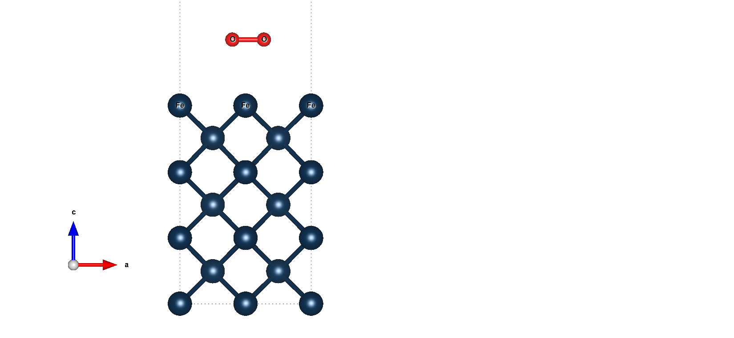

Рисунок – Расчетная ячейка железа с молекулой кислорода [].

Были посчитаны системы с различным расстоянием от молекулы кислорода до поверхности железа (рисунок).

|  |  |
| --- | --- |
| а | б |
| в | г |

а – 3,97 Å, б – 2,98 Å, а – 1,97 Å, а - 1,50 Å

Рисунок – Взаимодействие поверхности железа с молекулой кислорода на различных расстояниях [].

На рисунке (а) молекула кислорода находится на наибольшем из рассмотренных расстоянии от поверхности (3,97 Å) и не взаимодействует с поверхностью. На рисунке (б) молекула кислорода на расстоянии от поверхности 2,98 Å, при этом взаимодействия с поверхностью также не наблюдается. На рисунке (в) молекула кислорода находится на расстоянии 1,97 Å от поверхности, межатомное расстояние в молекуле увеличилось, наблюдается создание химической связи с атомами железа. Рисунок (г) показывает взаимодействие молекулы кислорода с поверхностью на расстоянии 1,50 Å, межатомное расстояние кислорода значительно увеличилось. Кроме того, сравнение значений полной энергии показывает, что создание связи с атомами железа, а также увеличение межатомного расстояния молекулы кислорода соответствует минимуму энергии. В таблице приведены энергии в зависимости от расстояния.

Таблица – Полная энергии поверхности железа в зависимости от расстояния до молекулы кислорода [].

|  |  |
| --- | --- |
| Расстояние до поверхности r, Å | Полная энергия E, эВ |
| 1,50 | -645,166 |
| 1,97 | -645,128 |
| 2,98 | -642,787 |
| 3,97 | -641,770 |

Как видно из полученной зависимости, минимальной энергией обладает конфигурация (г). Это визуализируется на рисунке, где показана зависимость энергии от расстояния между молекулой и поверхностью.

Рисунок – Зависимость полной энергии системы от расстояния от молекулы кислорода до поверхности железа [].

Для демонстрации наличия химического взаимодействия между молекулой кислорода и поверхностью, на рисунке показано распределение зарядовой плотности для конфигурации, изображённой на рисунке (г).



Рисунок – Зарядовая плотность взаимодействия свободной поверхности железа с молекулой кислорода [].

Можно вдеть перераспределение зарядовой плотности между атомом железа и атомами кислорода. Такое поведение говорит о захвате молекулы свободной поверхностью железа.

### Моделирование взаимодействия поверхности стали с оксидом свинца методами ab-initio.

Следующим этапом изучения взаимодействия поверхности железа с компонентами теплоносителя является рассмотрение взаимодействия поверхности с молекулой оксида свинца PbO. Для расчетов была использована расчетная ячейка состоящая из 72 атомов железа, 1 атома свинца и 1 атома кислорода. Межатомное расстояние молекулы оксида свинца найдено путем расчета минимума полной энергии. На рисунке показана зависимость полной энергии от межатомного расстояния в молекуле. Межатомное расстояние в молекуле оксида свинца равняется 1,95 Å.

Рисунок – Зависимость полной энергии системы от межатомного расстояния в молекуле оксида свинца [].

Далее были проведены расчеты для системы, состоящей из кристаллита железа и молекулы оксида свинца в зависимости от расстояния молекулы над поверхностью. Полученные результаты показаны на рисунке 2.7.

|  |  |
| --- | --- |
| а | б |
| в | г |

а - 3,97 Å, б - 2,98 Å, в - 1,97 Å, г - 1,50 Å

Рисунок – Взаимодействие поверхности железа с оксидом свинца на различных расстояниях [].

На рисунке (а) показано положение молекулы на расстоянии 3,97 Å при котором взаимодействия не происходит. Следующее изображение (б) показывает положение молекулы на расстоянии 2,98 Å, при котором также не наблюдается взаимодействия с поверхностью. На рисунке (в) показана конфигурация системы при расположении молекулы на расстоянии 1,97 Å над поверхностью и, как видно из рисунка, кислород подходит ближе к поверхности и образует связь с атомом железа, при этом межатомное расстояние в молекуле незначительно увеличивается. На рисунке (г) молекула оксида свинца находится на расстоянии 1,50 Å над поверхностью. В таком положении атом кислорода спускается еще ниже и образует связи с двумя атомами железа, при этом можно говорить о диссоциации молекулы оксида свинца, поскольку межатомное расстояние в молекуле сильно увеличивается.

В таблице приведены полные энергии системы в зависимости от расстояния от молекулы до поверхности железа.

Таблица– Полная энергия системы в зависимости от расстояния поверхности железа до молекулы оксида свинца [].

|  |  |
| --- | --- |
| Расстояние до поверхности r, Å | Полная энергия E, эВ |
| 1,50 | -644,480 |
| 1,97 | -645,011 |
| 2,98 | -641,940 |
| 3,97 | -641,013 |

На рисунке показана зависимость энергии системы от расстояния между поверхностью и молекулой. Видно, что минимальной энергией обладает конфигурация 2.7 (в), в которой происходит смещение атома кислорода в сторону поверхности и образование связи с атомом железа.

Рисунок – Зависимость полной энергии от расстояния между оксидом свинца и поверхностью железа [].

На рисунке показаны распределения зарядовой плотности свободной поверхности железа с молекулой кислорода для конфигураций 2.7 (в) и (г).

|  |  |
| --- | --- |
| а | б |

а - 1,97 Å, б - 1,50 Å

Рисунок – Зарядовая плотность взаимодействия свободной поверхности железа с молекулой оксида свинца на различных расстояниях [].

Как видно из рисунка, зарядовая плотность кислорода смещается к атому железа на поверхности в конфигурации (а) и к двум атомам железа на поверхности в конфигурации (б). При этом видно, что химическая свзяь между кислородом и атомом свинца отсутствует, то есть можно говорить о диссоциации молекулы оксида свинца. Кроме того, видно образование слабой связи между железом и свинцом, которая в определнных ситуациях может способствовать захвату атома свинца поверхностью и формированию плюмбоферритов.

На основе полученных данных моделирования взаимодействия поверхности железа с чистым кислородом и оксидом свинца, можно заключить, что при взаимодействии теплоносителя с поверхностью стали, происходит захват молекул поверхностью и последующая диссоциация. Дальнейшее оксиление проходит благодаря атомарному кислороду, который диффундирует в приповерхностные слои, тогда как свинец остается на поверхности. С учетом этого, при моделировании методом молекулярной динамики достаточно ограничиваться исследованием оксиления стали в атмосфере молекулярного кислорода.

### Адсорбция молекулы кислорода на поверхности чистого железа. Её диссоциация.

Моделирование диссоциации проводилось методом протяжки, т.е. над поверхностью железа создавалась молекула кислорода O2 и, в дальнейшем, один из атомов «тянулся» к поверхности, второй же атом «подтягивался» к первому. Такое моделирование называется моделированием протяжкой.

Прежде всего были проведены расчеты зависимости энергии молекулы кислорода от расстояния до свободной поверхности кристаллита железа типа (001). Поскольку молекула кислорода может иметь различные ориентации, в расчетах были использованы молекулы с тремя различными ориентациями относительно поверхности: диагональной, горизонтальной и вертикальной. Все остальные ориентации – это всевозможные комбинация указанных ранее ориентаций. На рисунке показаны примеры начальных конфигураций модельных ячеек.

|  |  |
| --- | --- |
| a | б |

а – диагональная, б - горизонтальная

Рисунок – Молекула кислорода (молекула кислорода имеет синий цвет) при различных ориентациях. Красным выделены атомы железа, синим – атомы кслорода.

На рисунке представлена зависимость энергии системы для диагональной ориентации молекулы от расстояния до первого (самого нижнего) слоя атомов железа.



Рисунок - Зависимость энергии системы от расстояния до нижней поверхности кристаллита в случае перемещения молекулы кислорода с диагональной начальной ориентации

При этом свободная поверхность находится на высоте около 38 Å. В процессе моделирования один из атомов молекулы последовательно сдвигается в направлении поверхности железа, но может двигаться параллельно поверхности, тогда как на подвижность второго атома кислорода ограничений не накладывается.

На графике видно, что, когда молекула находится на высоте более 42 Å, полная энергия системы не изменяется, то есть молекула не взаимодействует с поверхностью. Однако по мере того, как расстояние от молекулы до поверхности уменьшается, суммарная энергия также начинает уменьшаться. Непосредственно над поверхностью наблюдается наличие минимума полной энергии, указывающего на возможность физисорбции молекулы кислорода у поверхности. При достижении поверхности молекула разрушается и инкорпорируется в кристаллит железа, что сопровождается резким уменьшением энергии системы. При дальнейшем протягивании атома кислорода (уже потерявшего второй атом из молекулы, который остался вблизи поверхности) наблюдается периодическое изменение энергии, связанное со смещением атомов матрицы вблизи траектории перемещаемого атома кислорода со своих позиций.

На рисунке собраны зависимости энергии системы от расстояния до первого слоя атомов железа для всех трех начальных ориентаций молекул.



Рисунок – Зависимость энергии системы от расстояния смещаемого атома кислорода до первого слоя атомов железа для диагональной, горизонтальной и вертикальной начальной ориентации молекулы кислорода.

Видно, что общий характер наблюдаемой зависимости изменения энергии одинаков, однако для случая горизонтальной начальной ориентации молекулы амплитуда изменения энергии заметно меньше, чем при диагональной и вертикальной начальных ориентациях. Следует иметь в виду, что пики при расстояниях менее 38 Å во всех случаях соответствуют протягиванию одного атома кислорода, поскольку второй атом молекулы отрывается уже на поверхности и застревает в приповерхностном слое. Однако протягиваемый атом горизонтальной молекулы проходит через кристалл по несколько более эффективной траектории.

Приповерхностный минимум энергии, соответствующий физисорбции молекулы кислорода, был просчитан более подробно (врезка на рисунке). Величина энергии связи молекулы кислорода с поверхностью железа в этом состоянии составляет $ΔE_{ph} ≈ 1,2 эВ$.

На рисунке показаны последовательные стадии захвата молекул кислорода на поверхности железа.

|  |  |  |
| --- | --- | --- |
| а | б | в |
| г | д | е |

$а÷е$– последовательные стадии

Рисунок–Последовательные стадии продвижения кислорода в процессе моделирования. Красным выделены атомы железа, синим – кислорода.

Хорошо видно, что вблизи поверхности, на третьем кадре, молекула немного вращается вокруг оси Z. После адсорбции, когда нет взаимодействия между двумя атомами кислорода, второй (правый) атом остается на поверхности (потому что к нему никакая сила не приложена), а первый (левый) продолжает протягиваться через кристалл.

### Движение атомарного кислорода по кристаллической решетке железа.

Подробно последовательные стадии движения принудительно перемещаемого атома кислорода по траектории в кристаллической решетке показаны на рисунке.

|  |  |  |
| --- | --- | --- |
| а | б | в |
| г | д | е |

$а÷е$– пошаговое прохождение

Рисунок - Перемещение атома кислорода в решетке. Красным выделены атомы железа, синим – кислорода.

Сама траектория изображена синей линией. Видно, что в процессе движения происходят регулярные "сбросы" атома кислорода перпендикулярно направлению принудительного смещения, после чего этот атом оказывается в октаэдрических межузельных положениях. Так, когда атом перемещается между позициями 3 и 4 это соответствует участку нарастания энергии системы на рисунке. После позиции 4 происходит "сброс" атома кислорода в октаэдрическую позицию, чему соответствует резкий скачок вниз по энергии на рисунке.

Подводя итог на данном этапе можно сказать, что при достижении поверхности молекула диссоциирует и инкорпорируется в кристаллит железа, что сопровождается резким уменьшением энергии системы. При дальнейшем протягивании атома кислорода (уже потерявшего второй атом из молекулы, который остался вблизи поверхности) наблюдается периодическое изменение энергии, связанное со смещением атомов матрицы вблизи траектории перемещаемого атома кислорода со своих позиций. Кислород, в свою очередь, движется по решетке по октаэдрическим позициям.

## Моделирование эволюции роста оксидной пленки на поверхности стали методами молекулярной динамики.

### Рост оксидной пленки на поверхности чистого железа.

Для расчетов начальной стадии формирования оксидной пленки на поверхности чистого ОЦК железа была использована расчетная ячейка, содержащая кристаллит железа со свободной поверхностью, размеры расчетной ячейки составили 56х56х336 Å. По осям *х* и *у* использовались периодические граничные условия так что моделируемая система по этим направлениям является бесконечной. Два нижних слоя кристаллита железа жестко фиксировались, тогда как на верхней границе свободной зоны атомы могли либо уходить из расчетной ячейки, либо отражались обратно в ячейку (в зависимости от конкретного расчета).

Для моделирования взаимодействия кислорода с железом в свободное пространство расчетной ячейки регулярно (с периодичностью 4 пс) добавлялось по 20 молекул кислорода, которые располагались изначально в случайных местах в слое простирающемся от 2 до 10 Å над свободной поверхностью кристалла железа, как показано на рисунке.

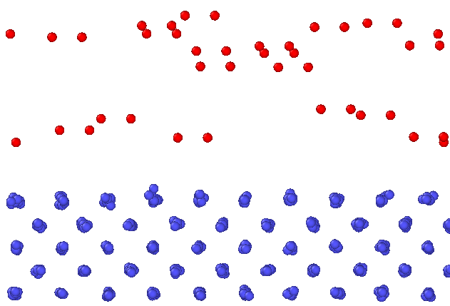

Рисунок – Пример начальной конфигурации атомов в расчетной ячейке при моделировании взаимодействия молекулярного кислорода с поверхностью железа. Атомы железа и кислорода показаны синим и красным цветом, соответственно.

Созданным молекулам придаются начальные импульсы, случайно направленные в пространстве и имеющие величины, генерируемые в соответствии с распределением Больцмана при температуре моделирования. Строго говоря, в используемой модели плотность кислорода оказывается значительно выше, чем в реальности, но поскольку молекулы кислорода взаимодействуют с поверхностью железа строго индивидуально, использование высоких концентраций кислорода в газовой фазе является просто способом ускорить кинетику окисления, практически не влияя на физику процесса, Общее время моделирования составило 200 пс.

Атомы кислорода попадая в расчетную ячейку, движутся хаотично в свободном пространстве до тех пор, пока не сталкиваются с поверхностью металла. В редких случаях наблюдется отражение молекул от поверхности, но как правило происходит довольно эффективный захват молекул. Качественно картина адсорбции атомов кислорода выглядит следующим образом: при столкновении с поверхностью молекулы кислорода диссоциируют на атомарный кислород, что соответствует результатам расчетов ТФП, а образовавшиеся ионы кислорода преимущественно накапливается в приповерхностных слоях металла. Согласно результатам моделирования, сначала атомы кислорода заполняют октаэдрические пустоты в решетке железа, образуя структуры типа вюстита (FeO). Однако при заполнении кислородом нескольких приповерхностных монослоев железа наблюдаются два четко выраженных эффекта. Прежде всего, в двух-трех верхних монослоях железа нарушается кристаллический порядок и поверхность выглядит скорее аморфной, чем кристаллической (рисунок). Часть атомов железа выдавливается над поверхностью и служат центрами эффективного захвата молекул кислорода.

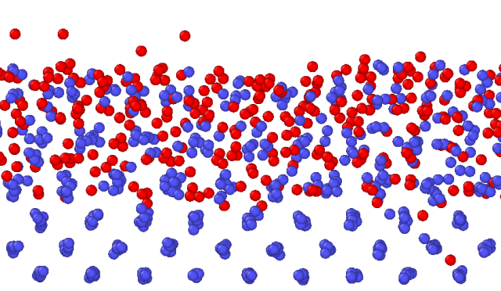

Рисунок – Иллюстрация начальной стадии формирования слоя оксида на поверхности (001) железа. Время моделирования соответствует 150 пс. Атомы железа и кислорода показаны синим и красным цветом, соответственно.

При накоплении кислорода на большей глубине под поверхностью происходит видимая трансформация структуры материала: монослои оксида раздвигаются и разделяются слоями кислорода. Получаемая при этом структура еще не является магнетитом, в ней сохраняется кристаллический порядок и видно четкое отличие от матрицы железа. При дальнейшем проникновении кислорода в матрицу железа наблюдается трансформация железа в оксид с новой структурой, без нарушения кристалличности.

Для количественной характеризации структуры оксидной пленки был проведен структурный анализа приповерхностной области кристаллита железа, модифицированной за счет взаимодействия с кислородом. На рисунке представлена усредненная по многим атомам функция радиального распределения Fe-Fe для атомов железа в приповерхностных слоях кристаллита в разные моменты времени моделирования.



Рисунок – Функция радиального распределения типа Fe-Fe для атомов в подповерхностных слоях моделируемого кристаллита при различных временах моделирования (как указано в легенде).

На рисунке представлено сравнение радиальной функции распределения Fe-Fe для атомов приповерхностных слоёв (в момент $t = 0.15 нс$) в сравнении со структурами чистого железа, вюстита и магнетита.

|  |  |
| --- | --- |
| а | б |
| в |
| г |

а – структурный анализ, б – чистое железо, в – вюстит, г - магнетит

Рисунок – Сравнение данных структурного анализа приповерхностных слоев с референсными структурами. Цветовая схема для атомов аналогична рисунку.

Кислород, попадая на поверхность и проникая вглубь перемещается по октаэдрическим позициям, следствием этого является рост вюстита. Видно, что в верхних слоях, в которые попадал кислород, за время моделирования началась видимая трансформация структуры с переходом от чистого железа к структуре оксида со заметно большим расстоянием между ближайшими соседями на железной подрешётке. Изменение структуры развивается постепенно со временем и чем больше кислорода попадает в приповерхностные слои, тем сильнее меняется функция радиального распределения атомов $g(r)$*.*

Как можно видеть, наблюдается довольно хорошая корреляция с радиальной функцией распределения вюстита. От чистого железа структура оксидной пленки уже ушла, но в магнетит еще не трансформировалась.

На рисунке показано изменение со временем межплоскостное расстояние *d* между монослоями железа в приповерхностных слоях моделируемого кристаллита.



Рисунок – Изменение межплоскостного расстояния d в зависимости от времени моделирования

Видно, что на первых этапах внедрение атомов кислорода заметно увеличивает это расстояние, но со временем структура стабилизируется и рост прекращается.

Следует отметить, что после окисления уже первых нескольких монослоев железа дальнейший захват кислорода из газовой фазы и проникновение атомов кислорода вглубь материала замедляются. Этот эффект иллюстрируется рисунком.



Рисунок – Изменение толщины оксидной пленки в зависимости от времени моделирования.

Параметры аппроксимации представлены в таблице.

Таблица - Параметры аппроксимации.

|  |  |  |  |
| --- | --- | --- | --- |
| Уравнение | $$y = Intercept + B1*x^{1} + B2*x^{2} + B3*x^{3}$$ | | |
| Residual Sum of Squares | 0.53199 |  |  |
| Adj. R-Square | 0.93553 |  |  |
|  |  | Value | Standard Error |
| B | Intercept | 3.5736 | 0.30232 |
| B1 | 0.0691 | 0.01286 |
| B2 | -4.50161E-4 | 1.42625E-4 |
| B3 | 9.65218E-7 | 4.46725E-7 |

Как можно судить исходя из наблюдаемых результатов, при больших временах моделирования рост слоя оксида лимитируется не захватом кислорода на поверхности, а диффузионным перемещением кислорода вглубь кристалла железа, которое крайне малоэффективно на временах моделирования.

Наконец, на рисунке показана зависимость концентрации кислорода в приповерхностных слоях в зависимости от времени.



Рисунок – Зависимость количества кислорода от времени моделирования.

Видно, что с увеличением времени моделирования эффективность захвата атомов кислорода падает. К концу «прогона» МД отношение Fe/O равнялось 1,58, то есть пленка в целом оставалась еще субстехеометричной по кислороду, даже если рассматривать ее структуру как вюстит FeO.

На рисунке приведены сравнительные графики концентрации кислорода и железа в приповерхностных слоях.

|  |  |
| --- | --- |
|  |  |
| а | б |

а – кислород, б – железо

Рисунок - Концентрации кислорода и железа в приповерхностных слоях. Отметка начала оси ординат соответствует начальному уровню поверхности (нулевой уровень).

Видно, что в начале моделирования (рисунок (б, черная полоса)) поверхность определена довольно четко, не размыто. Во время моделирования уровень поверхности вырос, как было сказано ранее.

В работе [47] проводился похожий эксперимент по окислению чистого железа с различными ориентациями (100, 110, 111) при температурах 300˚К (≈26 ˚С) и 900˚К (≈620˚С) в течении 1000 пс (1 нс).

На рисунке представлен анализ количества захваченных атомов кислорода поверхностью за время моделирования.

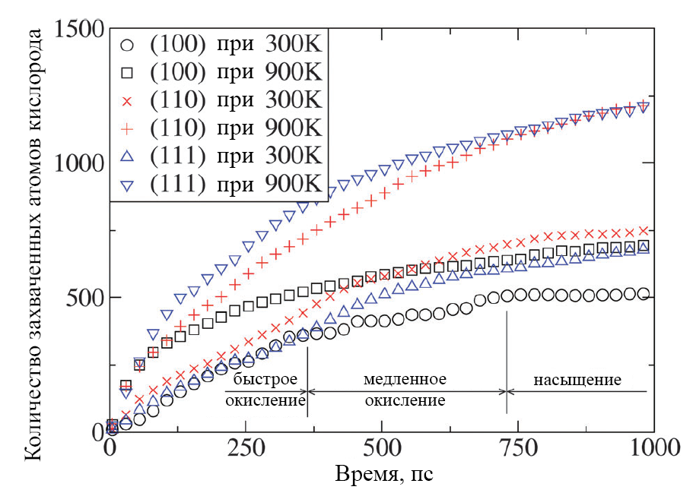

Рисунок – Температурный эффект на захват кислорода поверхностью. Стадии разделены на быстрое окисление, медленное окисление и насыщение [47].

Данный график, косвенно, подтверждает замедление роста пленки после определенного времени.

На рисунке продемонстрирована нестехиометричность пленки через 1 нс.

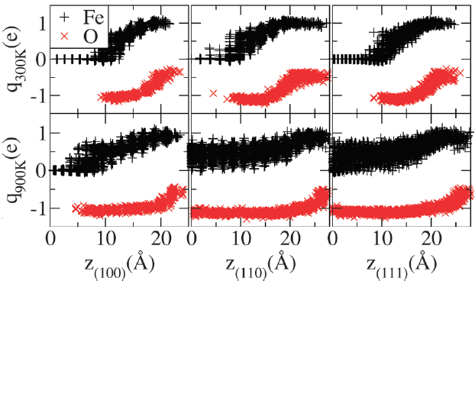

Рисунок – Распределение заряда на поверхности Fe (100), (110), (111) после 1 нс. Анионные заряды оксида имеют заряд <1 эВ, свидетельствуя, что оксид нестехиометричен [47].

На ранних стадиях окисления Fe <100>, <110> и <111> преобладает перенос кислорода внутрь через междоузельные участки, что приводит к нестехиометрическим (${Fe}_{1-x}O$) оксидам. Авторы тоже наблюдали утолщение железной решетки при перемещении кислорода внутрь нее.

По мере того, как нестехиометричность оксида растет, прохождение кислорода внутрь замедляется, а движение железных катионов к поверхности увеличивается.

Похожие результаты по окислению чистого железа были получены в работе [48]. В ней, рост оксида замедлялся со временем и оксид имел структуру, схожую со структурой вюстита (FeO).

Таким образом, проведенное нами моделирование позволяет сделать вывод, что прямое окисление поверхности <001> кислородом, содержащимся в окружающей среде, приводит к созданию первичного оксида со структурой близкой к структуре вюстита толщиной всего несколько монослоёв. Дальнейшей рост слоя оксида замедляется при насыщении кислородом верхних слоев вследствие блокировки захвата кислорода на внешней поверхности и затрудненной диффузии из оксида вглубь чистого металла.

### Рост оксидной пленки на поверхности системы железо + хром.

Хотя железо является основным компонентом феррито-мартенситных сталей, последние содержат также значительное количество хрома. Поэтому в отчетном периоде были проведено изучение влияние содержания хрома в стали на эффективность окисления границы металла с внешней средой. В рамках модельного эксперимента сталь имитировалась неупорядоченным чистым сплавом Fe - 12 ат. % Cr.

Использованная расчетная ячейка была идентичная описанной ранее, но в металлическом кристаллите 12% атомов железа были заменены на атомы хрома, равномерно и случайно распределенные по объему кристаллита. Процесс добавления кислорода в систему происходил аналогично модельному эксперименту с чистым железом. Общее время моделирования составило также 200 пс.

На рисунке представлена функция радиального распределения атомов железа в приповерхностных слоях в разные моменты времени (10, 50, 100 и 150 пс).



Рисунок – Функция радиального распределения типа Fe-Fe для атомов в подповерхностных слоях моделируемого кристаллита при различных временах моделирования (как указано в легенде).

Можно видеть, что качественно картина изменения структуры аналогична наблюдаемой для окисления чистого железа. Однако при наличии хрома структура меняется медленнее (в частности, первый пик ФРР для структуры железо + хром + атмосфера кислорода лежит левее чем аналогичный первый пик у структуры железо + атмосфера кислорода). Иными словами, наличие хрома несколько тормозит кинетику роста слоя окисла.

На рисунке представлена сравнительная эволюция функций радиального распределения атомов чистого железа и сплава железо-хром, ${g(r)}_{FeFe} и {g(r)}_{FeCr}$.

|  |  |  |
| --- | --- | --- |
| а | б | в |
| г | д | е |
| ж | з | и |
| к | л | м |

а, г, ж, к – структурные анализы при t = 10, 50, 100, 150 пс,

б, в, д, е, з, и, л, м - состояние приповерхностных областей моделируемых кристаллитов в соответствующие моменты времени (дана проекция на плоскость x-z, нормаль к поверхности кристаллита направлена вверх)

Рисунок – Сравнение радиальных функции распределения для атомов в приповерхностном слое оксида, ${g(r)}_{FeFe} и {g(r)}_{FeCr}$, в разные моменты времени. Атомы кислорода показаны красным цветом, железа - синим и хрома - зелёный.

Сравнение динамики роста оксидной пленки подтверждает, что происходит замедление роста при наличии хрома.

Толщина пленки оксида менялась со временем так, как показано на рисунке.



Рисунок – Зависимость толщины оксидной пленки от времени окисления.

Параметры аппроксимации представлены в таблице.

Таблица - Параметры аппроксимации.

|  |  |  |  |
| --- | --- | --- | --- |
| Уравнение | $$y = Intercept + B1*x^{1} + B2*x^{2} + B3*x^{3}$$ | | |
| Residual Sum of Squares | 0.82859 |  |  |
| Adj. R-Square | 0.93043 |  |  |
|  |  | Value | Standard Error |
| B | Intercept | 3.04646 | 0.3773 |
| B1 | 0.09608 | 0.01605 |
| B2 | -6.79155E-4 | 1.77997E-4 |
| B3 | 1.54146E-6 | 5.57517E-7 |

Видно, что, как и в случае моделирования без хрома, скорость роста оксида уменьшается со временем.

Сравнение двух аппроксимаций изменения толщины пленки представлено на рисунке.



Рисунок – Сравнение аппроксимаций поста оксидной пленки для систем железа без хрома и с хромом.

Изменение расстояния *d* между плоскостями решетки железа в зоне окисления показано на рисунке.



Рисунок – Изменение межплоскостного расстояния d от времени.

После трансформации железа в оксид это расстояние практически не меняется.

На рисунке показано как менялось количество кислорода в приповерхностных слоях в зависимости от времени моделирования.



Рисунок – Количество кислорода в поверхности в зависимости от времени моделирования.

Видно, что в начале кислород очень эффективно проникал в материал, но со временем скорость проникновения замедляется.

#### Рост оксидной пленки на поверхности системы железо + обогащение хромом.

Для анализа ситуации, когда приповерхностные слои обогащены хромом, была смоделирована такая задача. Расчетная ячейка, как и раньше имела размеры 80х80х60 атомных слоев с периодическими граничными условиями. Ячейка прогревалась до 600 ˚С. Концентрация хрома ≈30 масс. %. Моделирование проводилось в течении 100 пс. На рисунке показаны сравнительные графики для двух систем железо - 13%хрома и железо - 30%хрома.

|  |  |
| --- | --- |
| а | б |

а – сравнение с различными структурами, б – сравнение двух систем

Рисунок – Структурный анализ приповерхностных слоев. Данные нормированы.

Очевидным является тот факт, что добавка хрома не влияет на ход окисления.

### Рост оксидной пленки на поверхности системы железо - хром - алюминий.

Для расчетов начальной стадии формирования оксидной пленки на поверхности системы железо – 13% хрома – 5% алюминия была использована расчетная ячейка, содержащая кристаллит со свободной поверхностью, размеры кристаллита составили 228х228х136 Å. По осям *х* и *у* использовались периодические граничные условия так что моделируемая система по этим направлениям является бесконечной. Нижние слои кристаллита жестко фиксировались, тогда как на верхней границе свободной зоны атомы отражались обратно в ячейку.

Для моделирования взаимодействия кислорода с поверхностью в свободное пространство расчетной ячейки регулярно (с периодичностью 4 пс) добавлялось по 150 молекул кислорода, которые располагались изначально в случайных местах в слое простирающемся от 2 до 10 Å над свободной поверхностью, как показано на рисунке.



Рисунок – Поверхность системы железо – 13% хром – 5% алюминий через 20 пс после начала моделирования. Синим выделены атомы железа, зеленым – хрома, оранжевым – алюминия, красным – кислорода.

На рисунке показан структурный анализ приповерхностной зоны в различные моменты времени.



Рисунок – Сравнение структур железа в приповерхностном слое в различные моменты времени. Данные нормированы.

На рисунке показан структурный анализ приповерхностной зоны через 120 пс после начала моделирования в сравнении с референсными структурами.



Рисунок – Структурный анализ железа в приповерхностном слое и сравнение с референсными структурами. Данные нормированы.

Видно, что началось превращение приповерхностного слоя из структуры железа в структуру вюстита.

На рисунке показан структурный анализ приповерхностной зоны через 120 пс после начала моделирования в сравнении с системами, которые моделировались ранее.



Рисунок – Сравнение структур железа в приповерхностном слое для разных моделируемых систем. Данные нормированы.

Видно, что на системе с алюминием превращение в вюстит немного замедлено. Первый пик совпадает, но второй и третий пока еще не сформировались.

На следующем рисунке показано изменение толщины пленки во время моделирования.



Рисунок – Изменение толщины оксидной пленки на поверхности системы железо – 13% хром – 5% алюминий.

Параметры аппроксимации представлены в таблице.

Таблица - Параметры аппроксимации.

|  |  |  |  |
| --- | --- | --- | --- |
| Уравнение | $$y = Intercept + B1*x^{1} + B2*x^{2} + B3*x^{3}$$ | | |
| Residual Sum of Squares | 0.09036 |  |  |
| Adj. R-Square | 0.97455 |  |  |
|  |  | Value | Standard Error |
| B | Intercept | 1.43767 | 0.23818 |
| B1 | 0.03095 | 0.01785 |
| B2 | -1.63112E-4 | 3.68235E-4 |
| B3 | 1.15385E-6 | 2.20813E-6 |

### Итоги.

Молекулярно-динамическое моделирование продемонстрировало высокую эффективность захвата кислорода из газовой фазы как чистым железом, так и сплавом Fe-12%Cr. Однако в обоих случаях эффективно преобразуются в оксид только несколько поверхностных атомных слоев металла, после чего рост оксида начинает замедляться. Влияние хрома сводится в основном к замедлению процесса формирования первичной оксидной пленки и уменьшению ее толщины. Кристаллическая структура образующего первичного оксида не является магнетитом, а значительно больше напоминает вюстит (FeO). Алюминий немного тормозит формирование вторых и третьих вюститных пиков, но, в целом, рост идет так же.

## Моделирование облучения высокоэнергетическими частицами методами молекулярной динамики.

Ранее, на рисунке было показано, что пик энергетического спектра нейтронов сдвинут в область ≈0,1 МэВ, а средняя энергия при этом, лежит в интервале $1 ÷ 2 МэВ$. При высоких энергиях $>100 кэВ$ нейтрон пролетает большие расстояния в атомной решетке, практически не создает дефекты и лишь возбуждая электронные оболочки атомов, которые находятся на его пути и в небольшой окрестности вокруг. Теряя энергию на возбуждение электронных оболочек нейтрон получает возможность создать первичный дефект ПВА (первично выбитый атом). Этот атом и создаст каскад в дальнейшем.

В случае упругого столкновения величина кинетической энергии:

|  |  |  |
| --- | --- | --- |
|  | $$T=\frac{4M_{1}M_{2}}{{\left(M_{1}+M_{2}\right)}^{2}}E_{0}\sin^{2}{\frac{θ}{2}}$$ | () |

где $M_{1}, E_{0}$– масса и энергия налетающей частицы, $M_{2}$– масса атома мишени, $θ$– угол рассеяния частиц.

Для нейтронов при $θ=180°$ максимальная кинетическая энергия будет:

|  |  |  |
| --- | --- | --- |
|  | $$T_{макс}=\frac{4M_{1}M_{2}}{{\left(M_{1}+M_{2}\right)}^{2}}Е_{0}=0.069 E_{0}$$ | () |

то есть при энергии $E_{0}=0.1÷1 МэВ$ максимальная кинетическая энергия у ПВА будет $T_{макс}=6,9÷69 кэВ$.

Существует методика для моделирования каскадов с помощью МД. Согласно этому подходу [], на 1 кэВ энергии ПВА в ячейке должно быть не меньше 50 тысяч атомов. Таким образом, для $T_{макс}=6,9÷69 кэВ$ нужно $350 ÷3500$ тысяч атомов в ячейке, но учитывая, что каскад проходит преимущественно по оси, совпадающей с направлением налетающей частицы, то кол-во атомов должно увеличиваться в несколько раз.

### Процесс каскадообразования в системе чистого железа.

Для того чтобы в дальнейшем сравнивать каскады в различных системах между собой нужно иметь отправную точку, или, «референс». Им может быть каскад в чистом железе.

#### Каскад в объеме железа.

Для моделирования каскада создавался кристаллит размерами 80х80х80 атомных слоев с периодическими граничными условиями, прогревался до 600 ˚С и в произвольной точке атому железа придавалась скорость равная энергии ≈10кэВ. После начала каскада происходил отжиг дефектов в течении 7 пс.

Область, в которой проходил каскад показана на рисунке.



Рисунок – Область кристаллита, в которой проходит каскад. Синим выделены атомы железа.

На рисунке представлены графики дефектного анализа в различные моменты времени.

|  |  |
| --- | --- |
| а | б |
| в | г |
| д | |

а – 0,5 пс, б – 1 пс, в – 2 пс, г – 4 пс, д – 7 пс

Рисунок – Дефектный анализ кристаллита. Тут, и в дальнейших таких анализах цветовое оформление меняется: синим выделены вакансии, красным – междоузлия, а не железо и кислород. Атомы кристалла убраны.

В таблице представлены параметры каскада.

Таблица – Параметры каскада.

|  |  |
| --- | --- |
| Общее кол-во атомов в ячейке | 1024000 |
| Энергия | ≈10 кэВ |
| Время отжига | 7 пс |
| Максимальный размер каскада по оси Z | ≈36 Å |
| Максимальный размер каскада по оси X | ≈34 Å |
| Вторичные каскады | Нет |
| Общее кол-во остаточных вакансий и межузлий | 11994 |
| Процентное соотношение от общего кол-ва атомов | 1,17% |

#### Каскад в железе при наличии свободной поверхности.

Для моделирования каскада в железе со свободной поверхностью создавался кристаллит размерами 80х80х80 атомных слоев с периодическими граничными условиями (рисунок), прогревался до 600 ˚С и в произвольной точке на поверхности атому железа придавалась скорость равная энергии ≈10кэВ (реально 9) направленная вниз (вглубь объема). Отжига дефектов не происходило. Общее время моделирования каскада составило 4пс.



Рисунок - Область кристаллита, в которой проходит каскад, сверху видна свободная поверхность. Синим выделены атомы железа.

В течении прохождения каскада наблюдалось явление распыления поверхности в месте «удара» и в радиусе ≈10 Å вокруг него, а также «выгибание» или «вспучивание» поверхности вокруг места удара. что продемонстрировано на рисунке.



Рисунок – Область поверхности, где наблюдается её распыление и изгиб. Синим выделены атомы железа.

Через 2,5 пс установился максимальный размер каскада, это видно на рисунке.

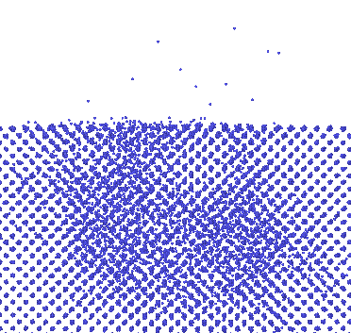

Рисунок – Область в которой проходит каскад. Синим выделены атомы железа.

В таблице представлены параметры каскада.

Таблица – Параметры каскада.

|  |  |
| --- | --- |
| Общее кол-во атомов в ячейке | 633600 |
| Энергия | ≈9 кэВ |
| Глубина проникновения | ≈39 Å |
| Максимальный размер каскада по оси X | ≈47 Å |
| Вторичные каскады | Нет |

Из полученных данных можно явно сказать, что прохождение каскада в системе со свободной поверхностью идет иначе чем в объеме. По крайней мере каскад развивается по большему объему.

#### Моделирование воздействия облучения на начало формирования оксидной пленки на поверхности чистого железа.

Расчетная ячейка представляла собой куб с длиной стороны 224 Å, в котором кристаллит ОЦК железа занимал нижнюю половину, а остальная область имитировала вакуум над поверхностью. Перед началом моделирования над поверхностью создавались молекулы кислорода в количестве 300 штук и им придавались импульсы в соответствии с заданной температурой. Для имитации каскада атомных столкновений выбирался атом железа на поверхности и ему придавался импульс, направленный вертикально вниз и соответствующий по величине энергии иона 8 кэВ. В начальный момент ячейка выглядела так, как показано на рисунке.

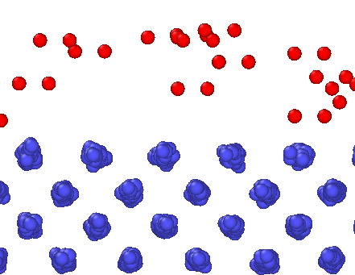

Рисунок – Начальная конфигурация для моделирования формирования оксидной пленки на поверхности чистого железа под действием облучения.

Развитие волны повреждений для различных времен моделирования показано на рисунке

|  |  |  |
| --- | --- | --- |
| а | б | в |

а – время моделирования 0,25 пс, б - время моделирования 0,4 пс, в - время моделирования 0,8 пс

Рисунок – Развитие каскада от первично выбитого атома железа с энергией 8 кэВ. Синим выделены атомы железа, красным – кислорода.

На рисунке показана функция радиального распределения атомов железа для трех характерных зон: (а) в объеме ячейки вне каскада, (б) на части поверхности железо + кислород, не затронутой каскадом, и (в) на части поверхности, по которой происходит каскад.

|  |  |
| --- | --- |
| Fig3_14a.WMF  а | б |
| в | |

а – область вне каскада, б – область поверхности без каскада, в – область поверхности с каскадом

Рисунок – Структурный анализ железа для различных областей расчетной ячейки после прохождения каскада.

Как можно видеть, сам по себе каскад не оказывает особого влияния на рост оксидной пленки, однако изменение структуры поверхности в области каскада, хорошо заметное на рисунке (в), может в дальнейшем сказаться на эффективности роста слоя оксида. Однако для выяснения долгосрочных последствий прохождения каскада на рост оксидной пленки необходимо дальнейшее моделирование в течение как минимум нескольких сотен пикосекунд.

### Моделирование каскадообразования в системе железо - хром.

#### Каскад в системе желез - хром при наличии свободной поверхности.

Для моделирования каскада создавался кристаллит размерами 80х80х60 атомных слоев с периодическими граничными условиями, прогревался до 600 ˚С и в произвольной точке атому железа придавалась скорость равная энергии ≈8кэВ. После начала каскада происходил отжиг дефектов в течении 15 пс. Концентрация хрома ≈13 масс. %.

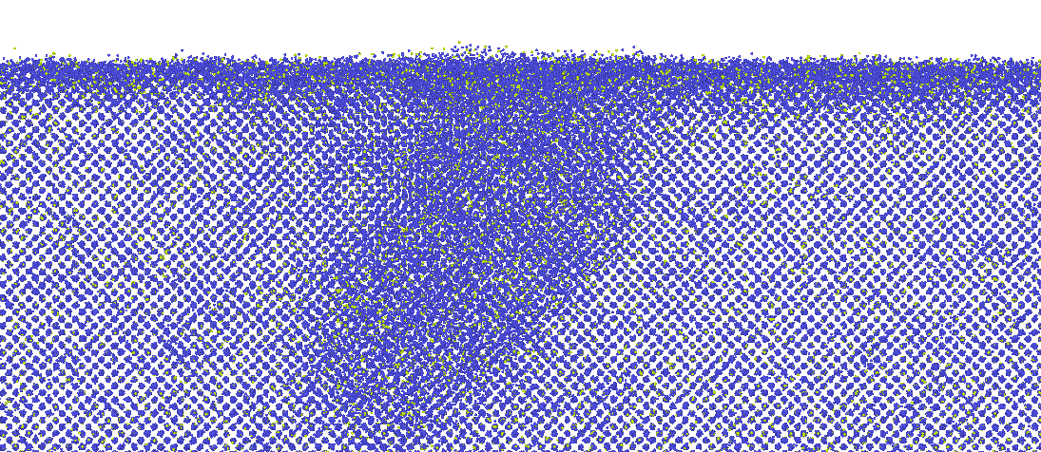

Рисунок - Область в которой проходит каскад. Синим выделены атомы железа, желтым - хрома

На рисунке представлены результаты по моделирования каскада в течении 15 пс.

|  |  |
| --- | --- |
| а | б |
| в | г |

а – 2 пс, б – 4 пс, в – 8 пс, г – 15 пс

Рисунок – Процесс прохождения каскада в системе железо - хром. Синим выделены атомы железа, желтым – хрома.

Сразу можно заметить, что время отжига выросло, по сравнению с системой чистого железа, в 1,5 раза. Размер каскада тоже увеличился. Наблюдается распыление поверхности и её изгиб в первые моменты прохождения каскада. После отжига поверхность приобретает исходный, ровный вид. В таблице представлены параметры каскада.

Таблица – Параметры каскада.

|  |  |
| --- | --- |
| Общее кол-во атомов в ячейке | 637700 |
| Энергия | ≈8 кэВ |
| Глубина проникновения | ≈74 Å |
| Максимальный размер каскада по оси X | ≈51 Å |
| Время отжига | 15 пс |
| Вторичные каскады | Нет |

После отжига было обнаружено, что в объеме, на глубине в ≈50 Å, образовалась петля Франка-Рида длиной ≈131 Å, которая существует в течении еще 70 пс (рисунок), после этого временного отрезка, в течении которого петля плавно перемещалась к поверхности, она исчезла.

|  |  |
| --- | --- |
| а | б |

а – петля в объеме кристаллита, б – дислокационный анализ (зеленым выделена дислокационная линия ½ <111>)

Рисунок – Петля Франка-Рида, образовавшаяся после отжига каскада. Синим выделены атомы железа, желтым – хрома.

Структурный анализ петли показал, что это она имеет структуру железа (рисунок).



Рисунок – Структурный анализ петли Франка-Рида.

К сожалению, из-за того, что во время каскада по кристаллиту начинает распространяться упругая волна (рисунок), невозможным становится дефектный анализ.



Рисунок – Звуковая волна после каскада. Синим выделены вакансии, красным – междоузлия. Атомы кристаллита удалены.

#### Моделирование воздействия облучения на начало формирования оксидной пленки на поверхности системы железо - хром.

Расчетная ячейка представляла собой куб 80х80х60 атомных слоев, в котором кристаллит железо - хром занимал нижнюю половину, а остальная область имитировала вакуум над поверхностью. Перед началом моделирования над поверхностью создавались молекулы кислорода в количестве 300 штук и им придавались импульсы в соответствии с заданной температурой. Для имитации каскада атомных столкновений выбирался атом железа на поверхности и ему придавался импульс, направленный вертикально вниз и соответствующий энергии иона 9 кэВ. В начальный момент ячейка выглядела так, как показано на рисунке.

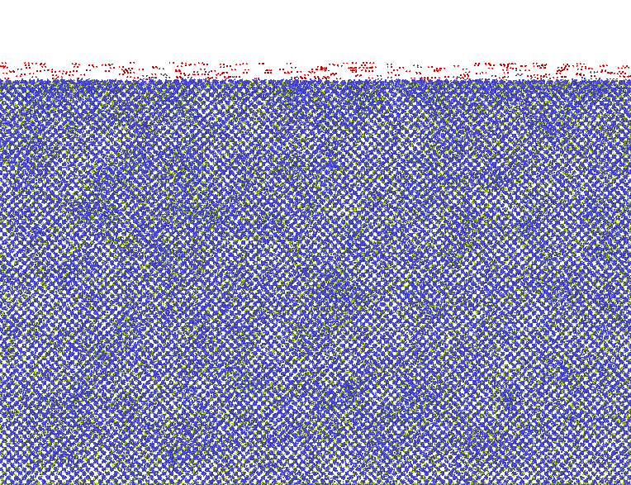

Рисунок – Вид расчетной ячейки в начале моделирования. Синим выделены атомы железа, красным – кислорода, желтым – хрома.

Так же, как и в случае каскада в системе железо - хром, но без кислорода, каскад протекал примерно по тому же пути.

Отметим, лишь, ключевые моменты. После каскада поверхность «выгибается» и распыляется как показано на рисунке.

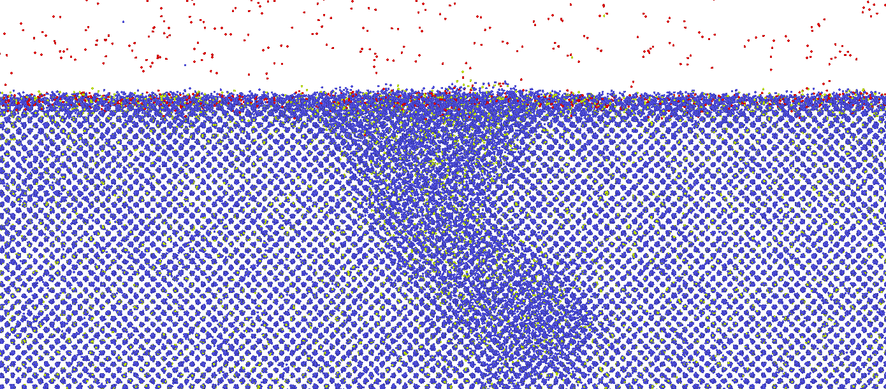

Рисунок – Область каскада после 3 пс после начала каскада. Синим выделены атомы железа, красным – кислорода, желтым – хрома.

Общее время окисления поверхности составило 100 пс. На рисунке показано состояние поверхности в этот момент.



Рисунок – Поверхность через 100 пс после начала прохождения каскада. Синим выделены атомы железа, красным – кислорода, желтым – хрома.

Структурный анализ приповерхностного слоя показан на рисунке.

|  |  |
| --- | --- |
| а | б |
| в | |

а – сравнение в различные моменты времени, б – сравнение с различными структурами, в – сравнение окисления с каскадом и без каскада

Рисунок – Структурный анализ приповерхностного слоя расчетной ячейки после прохождения каскада.

Реализация дефектного анализа так же не представляется возможной из-за упругих волн.

Облучение особо не влияет на характер роста пленки.

#### Каскад в объеме системы железо - обогащение хромом в объеме.

Концентрация хрома в этом эксперименте было ≈30 масс. %. Размер кристаллита 80х80х80 атомных слоев. Энергия налетающей частицы ≈6 кэВ. На рисунке представлено изображение каскада после 2 пс после начала.

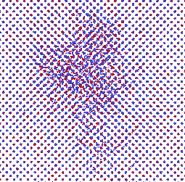

Рисунок – Развитие каскада в области кристаллита после 2 пс при температуре 600˚C. Синим выделены атомы железа, красным – кислорода

На рисунке представлен дефектный анализ.

|  |  |
| --- | --- |
| а | б |
| в | г |

а – 2 пс, б – 4 пс, в – 8 пс, г – 12 пс

Рисунок – Дефектный анализ каскада. Синим выделены вакансии, красным – междоузлия. Атомы кристаллита удалены

Параметры каскада представлены в таблице.

Таблица – Параметры каскада.

|  |  |
| --- | --- |
| Общее кол-во атомов в ячейке | 1024000 |
| Энергия | ≈6 кэВ |
| Максимальный размер каскада по оси Z | ≈60 Å |
| Максимальный размер каскада по оси X | ≈36 Å |
| Вторичные каскады | Нет |
| Время отжига | 12 пс |
| Общее кол-во остаточных вакансий и межузлий | 138 |
| Процентное соотношение от общего кол-ва атомов | 0,013% |

#### Каскады на поверхности системы железо - обогащение хромом приповерхностной зоны, на которой уже выросла оксидная пленка.

После окисления системы железо - 30% хрома в течении 100 пс что было описано в разделе проводилось моделирование облучения. На поверхности, как и в других задачах, выбирался атом железа и ему придавался импульс, направленный вниз, равный энергии ≈16 кэВ. Отжиг проводился в течении 15 пс.

Через 2 пс область с каскадом выглядела так, как показано на рисунке.

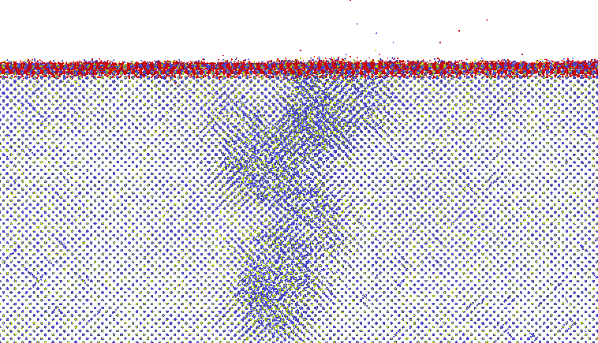

Рисунок – Область с каскадом после 2 пс. Синим выделены атомы железа, красным – кислорода, желтым – хрома.

В течении отжига не образовывалась петля Франка-Рида как это было в разделе. Не было замечено распыления поверхности и ее изгиба. Можно сделать вывод, что уже существующая пленка на поверхности блокирует распыление и изгиб поверхности.

На рисунке представлен дефектный анализ.

|  |  |
| --- | --- |
| а | б |
| в | |

а – 2 пс, б – 4 пс, в – 15 пс

Рисунок – Дефектный анализ каскада. Синим выделены вакансии, красным – междоузлия. Атомы кристаллита удалены.

Параметры каскада представлены в таблице.

Таблица – Параметры каскада.

|  |  |
| --- | --- |
| Общее кол-во атомов в ячейке | 617403 |
| Энергия | ≈16 кэВ |
| Глубина проникновения | ≈100 Å |
| Максимальный размер каскада по оси X | ≈34 Å |
| Вторичные каскады | Нет |
| Время отжига | 15 пс |
| Общее кол-во остаточных вакансий и межузлий | 8957 |
| Процентное соотношение от общего кол-ва атомов | 1,45% |

### Моделирование каскадообразования в системе железо - вюстит.

#### Каскад в объеме вюстита.

Для моделирования каскада создавался кристаллит размерами 80х80х80 атомных слоев с периодическими граничными условиями, прогревался до 600 ˚С и в произвольной точке атому железа придавалась скорость равная энергии ≈10кэВ. После начала каскада происходил отжиг дефектов в течении 10 пс.

Область, в которой проходил каскад показана на рисунке.

|  |  |
| --- | --- |
| а | б |

а – железо и кислород, б – кислород удален

Рисунок – Область кристаллита, где проходит каскад. Синим выделены атомы железа, красным – кислорода.

Из-за того, что в системе очень сильно нарушается стехиометрия (рисунок), наблюдать прохождение каскада не представляется возможным.

|  |  |
| --- | --- |
| а | б |

а – область каскада, б – легенда

Рисунок – Область каскада в которой атомы покрашены в цвета по их зарядам и легенда для цветов.

Таким образом становится понятно, что прямой анализ прохождения каскада невозможен. Возможно только смотреть как образуются дефекты (рисунок).

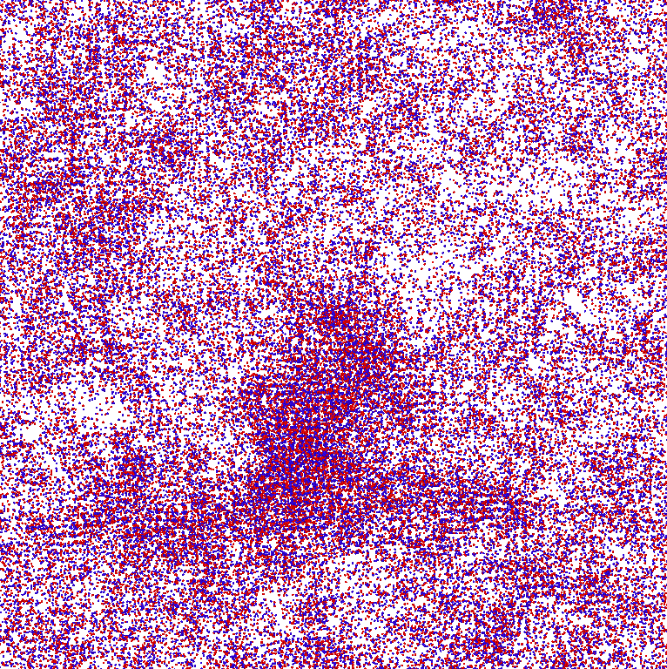

Рисунок – Вся расчетная ячейка, в которой проходит каскад через 1 пс после начала. Синим выделены вакансии, красным – междоузлия. Атомы кристаллита удалены.

В дальнейшем, в течении 10 пс отжига, дефектный анализ не дает результатов так как он дает очень «зашумленные» результаты. Косвенные параметры каскада приведены в таблице

Таблица – Параметры каскада.

|  |  |
| --- | --- |
| Общее кол-во атомов в ячейке | 512000 |
| Энергия | ≈10 кэВ |
| Максимальный размер каскада по оси Z | ≈60 Å |
| Максимальный размер каскада по оси X | ≈27 Å |
| Вторичные каскады | Нет |
| Время отжига | 10 пс |

#### Каскад в вюстите как в оксидной пленке

Для того чтобы посмотреть, как будет проходить каскад в пленке вюстита на поверхности железа нужно или полностью моделировать окисление и ждать пока пленка, с размерами порядка 20 Å не вырастет или можно попытаться создать уже готовую пленку на поверхности железа, а потом ее прогреть и облучить. В этом разделе был выбран второй вариант.

Как и раньше, на поверхности вюстита выбирался атом железа и ему придавался импульс, соответствующий энергии ≈15 кэВ.

На рисунке показана система до появления в ней каскада.



Рисунок – Система железа, на поверхности которого готовая вюститная пленка. Синим выделены атомы железа, красным – кислорода.

Через 4 пс каскад достиг максимального размера (изображено на рисунке), что разительно отличается от предыдущих экспериментов.



Рисунок – Каскад в системе железо - вюстит. Синим выделены атомы железа, красным – кислорода.

Реализация дефектного анализа так же не представляется возможной из-за звуковых волн.

Следует отметить, что по сравнению с каскадом в чистом железе не наблюдается ни распыления, ни изгибов поверхности, а также сильно уменьшилась глубина каскада. Параметры каскада приведены в таблице.

Таблица – Параметры каскада.

|  |  |
| --- | --- |
| Общее кол-во атомов в ячейке | 2638801 |
| Энергия | ≈15 кэВ |
| Глубина проникновения первичного каскада | ≈58 Å |
| Максимальный размер первичного каскада по оси X | ≈41 Å |
| Вторичные каскады | Да |
| Глубина проникновения вторичного каскада | ≈80 Å |
| Максимальный размер вторичного каскада по оси Z | ≈80 Å |
| Максимальный размер вторичного каскада по оси X | ≈23 Å |
| Время отжига | 15 пс |

# Список использованных литературных источников

1. http://nuclphys.sinp.msu.ru/partmat/pm04.htm
2. Report from the International Atomic Energy Agency (IAEA) Nuclear Power Reactors in the World - 2015 Edition. – 2017
3. http://nuclphys.sinp.msu.ru/sem2/sem12.html
4. https://www.nuclear-power.net/nuclear-power/reactor-physics/atomic-nuclear-physics/radiation/
5. Зеленский Г. К., Иолтуховский А. Г., Мещеринова И. А. Разработка хромистой стали с повышенной коррозионной стойкостью для оболочек твэлов со свинцовым теплоносителем. Докл. на 7-й Российской конф. по реакторному материаловедению //Труды VII Российской конференции по реакторному материаловедению, Димитровград. – 2003. – С. 166.
6. Бекман И.Н. Перспективные ядерные реакторы // Наука и материалы – 1985.– С. 22-28.
7. Klueh R. L., Nelson A. T. Ferritic/martensitic steels for next-generation reactors //Journal of Nuclear Materials. – 2007. – Т. 371. – №. 1-3. – С. 37-52.
8. F.A. Garner, M.B. Toloczko, B.H. Sencer.Comparison of swelling and irradiation creep behavior of fcc-austenitic and bcc ferritic/martensitic alloys at high neutron exposure //J. Nucl. Mater. 2000, v. 276, p. 123-142.
9. Klueh R. L. et al. Ferritic/martensitic steels–overview of recent results //Journal of Nuclear Materials. – 2002. – Т. 307. – С. 455-465.
10. Воеводин В. Н. и др. Фазовая стабильность дисперсно-упрочненных оксидами частиц в ДУО ферритомартенситных сталях //Вопросы атомной науки и техники. – 2011.
11. Воеводин В. Н., Неклюдов И. М. Проблемы радиационной стойкости конструкционных материалов ядерной энергетики // Вісник Харківського Університету. Серія фізична «Ядра, частинки, поля». – 2006. – С. 3 22.
12. Калин Б.А., Платонов П.А., Тузов Ю.В., Чернов И.И., Штромбах Я.И. Физическое материаловедение: Учебник для вузов. В 7 т. // Под общей ред. Б.А. Калина. Том 6. Конструкционные материалы ядерной техники/– М.: НИЯУ МИФИ, 2012. – 640 с.
13. Ибрагимов Ш. Ш., Кармилов А. Г. Исследование свойств облученного нейтронами железа //Физика металлов и металловедение. – 1963. – Т. 16. – №. 1. – С. 40.
14. Бородин О. В. и др. Радиационное распухание ферритно-мартенситных сталей ЭП-450 и НТ-9 при облучении металлическими ионами до сверхвысоких доз //Вопросы атомной науки и техники. – 2011.
15. Porollo S. I. et al. Swelling and Radiation Creep of Ferrite-Martensite Steel Irradiated in the Bn-350 Reactor in a Wide Range of Temperature and Damaging Dose //Atomic Energy. – 2016. – Т. 120. – №. 3. – С. 189-198.
16. Porollo S.I., Dvoriashin A.M., Konobeev Yu.V., Garner F.A. Microstructure and mechanical properties of ferritic/martensitic steel EP-823 after neutron irradiation to high doses in BOR-60 – Journal of Nuclear Materials. – 2004. – P. 314–318.
17. Иванов А.А., Шулепин С.В., Дворяшин А.М., Конобеев Ю.В., Иванов С.Н., Алексеев Ю.В., Поролло С.И. Структура и механические свойства стали ЭП-823, 20Х12МН и опытных вариантов 12%-ных хромистых сталей после облучения в реакторе БН-350/–М.: Перспективные материалы, 2010. – 120 с.
18. Parkinson G. S. Iron oxide surfaces //Surface Science Reports. – 2016. – Т. 71. – №. 1. – С. 272-365.
19. Müller G., Schumacher G., Zimmermann F. Investigation on oxygen controlled liquid lead corrosion of surface treated steels //Journal of Nuclear Materials. – 2000. – Т. 278. – №. 1. – С. 85-95.
20. Eliseeva O. I., Tsisar V.P. Effect of temperature on the interaction of Ep823 steel with lead melts saturated with oxygen // Materials Science, 43. – .2007. – P.230-237.
21. Quanqiang Shi J.L., Luan He, Yang Zhenguo, Wang Wei, Yan Wei, Shan Yiyin, Yang Ke Oxidation behavior of ferritic/martensitic steels in stagnant liquid LBE saturated by oxygen at 600 C // Journal of Nuclear Materials. – 2015. – 457. – Р 135-141.
22. Цисар В.П., Федирко В.Н., Елисеева О.И. Коррозионная стойкость сталей и армко-Fe в расплаве свинца, насыщенного кислородом при 550°С // Вопросы атомной науки и техники // Серия: Физика радиационных повреждений и радиационное материаловедение Вып. 90, 2007. – C. 155-159.
23. Qvist S. A. Safety and core design of large liquid-metal cooled fast breeder reactors. – University of California, Berkeley, 2013.
24. Hosemann P. et al. The design, setup and operational testing of the irradiation and corrosion experiment (ICE) //Journal of Nuclear Materials. – 2008. – Т. 376. – №. 3. – С. 392-395.
25. Qvist S. et al. Capability demonstration of simultaneous proton beam irradiation during exposure to molten lead–bismuth eutectic for HT9 steel //Nuclear Instruments and Methods in Physics Research Section A: Accelerators, Spectrometers, Detectors and Associated Equipment. – 2013. – Т. 698. – С. 98-105.
26. Frazer D. et al. Degradation of HT9 under simultaneous ion beam irradiation and liquid metal corrosion //Journal of Nuclear Materials. – 2016. – Т. 479. – С. 382-389.
27. Бахвалов Н. С., Жидков Н. П., Кобельков Г. М. Численные методы. – 2008.
28. Уоссермен Ф. Нейрокомпьютерная техника: Теория и практика. – 1992.
29. Heermann D. W. Computer-Simulation Methods //Computer Simulation Methods in Theoretical Physics. – Springer, Berlin, Heidelberg, 1990. – С. 8-12.
30. Ганченкова М.Г., Калин Б. А., Григорьев Е.Г., Соловьев Г.И., Удовский А.Л., Якушин В.Л. Физическое материаловедение: Учебник для вузов. В 7 т. // Под общей ред. Б.А. Калина. Том 4. Радиационная физика твердого тела. Компьютерное моделирование. /– М.: НИЯУ МИФИ, 2012. - 624 с.
31. Назаров А.В. Компьютерное моделирование в конденсированных средах. Учебное пособие. МИФИ, 2012. – 74 с.
32. Berendsen H. J. C. et al. Molecular dynamics with coupling to an external bath //The Journal of chemical physics. – 1984. – Т. 81. – №. 8. – С. 3684-3690.
33. van Gunsteren W. F., Berendsen H. J. C. Computer simulation of molecular dynamics: methodology, applications, and perspectives in chemistry //Angewandte Chemie International Edition in English. – 1990. – Т. 29. – №. 9. – С. 992-1023.
34. Plimpton S. et al. LAMMPS user’s manual //Sandia National Laboratory. – 2018.
35. Ландау Л. Д., Лифшиц Е. М. Теоретическая физика. Механика. – 1958.
36. Van Duin A. C. T. et al. ReaxFF: a reactive force field for hydrocarbons //The Journal of Physical Chemistry A. – 2001. – Т. 105. – №. 41. – С. 9396-9409.
37. Daw M. S., Baskes M. I. Embedded-atom method: Derivation and application to impurities, surfaces, and other defects in metals //Physical Review B. – 1984. – Т. 29. – №. 12. – С. 6443.
38. X. W. Zhou, H. N. G. Wadley, A charge transfer ionic–embedded atom method potential for the O–Al–Ni–Co–Fe system, J. Phys.: Condens. Matter 17, 2005, 3619–3635c.
39. M. Aryanpour, A. C. T. van Duin, J. D. Kubicki, Development of a Reactive Force Field for Iron-Oxyhydroxide Systems, J. Phys. Chem. A 2010, 114, 6298–6307c.
40. Vikas Tomar, Min Zhou, Classical molecular-dynamics potential for the mechanical strength of nanocrystalline composite fcc Al+α-Fe2O3, Phys. Rev., 74, 2006, 174116.
41. Sengupta D. et al. Computational Capabilities for Predictions of Interactions at the Grain Boundary of Refractory Alloys. – CFD Research Corporation, Huntsville, AL (United States), 2014.
42. Кон В. Электронная структура вещества–волновые функции и функционалы плотности, Успехи физических наук, 172, 2002, 1– 15c.
43. LAMMPS Molecular Dynamics Simulator [электронный ресурс] // URL : http://lammps.sandia.gov (дата обращения 11.05.2018)
44. Г. Хантингтон. Упругие постоянные кристаллов – Успехи физических наук, 1961, Т. LXXIV – стр.462 – 520.
45. http://periodictable.com/Elements/026/data.html
46. Dorogokupets P. I. et al. Thermodynamics and Equations of State of Iron to 350 GPa and 6000 K //Scientific reports. – 2017. – Т. 7. – С. 41863.
47. Лаврова О. В. и др. Распределение кислорода в тяжелом жидкометаллическом теплоносителе при его циркуляции по неизотермическому контуру //Вопросы атомной науки и техники. Серия: Ядерно-реакторные константы. – 2017. – №. 3. – С. 89-99.
48. Jeon B. et al. Nanoscale oxidation and complex oxide growth on single crystal iron surfaces and external electric field effects //Physical Chemistry Chemical Physics. – 2013. – Т. 15. – №. 6. – С. 1821-1830.
49. Subbaraman R., Deshmukh S. A., Sankaranarayanan S. K. R. S. Atomistic insights into early stage oxidation and nanoscale oxide growth on Fe (100), Fe (111) and Fe (110) surfaces //The Journal of Physical Chemistry C. – 2013. – Т. 117. – №. 10. – С. 5195-5207.